Содержание номера
Наша Кафедра
Мероприятия кафедры иностранных языков 2021 стр.2-7
Методическая копилка стр.8-10
Петрякова Н.В. «Мобильное обучение: преимущества и недостатки интеграции мобильных технологий в обучение иностранному языку»
Практические вопросы обучения стр.11-26
Козлова Л.В. Урок английского языка по теме: «Россия-моя страна»
Хамидуллина И.И. Урок английского языка «Жизнь и творчество Уильяма Шекспира»
В помощь учителю стр.27- 34
Муратова О.Р. Мастер-класс « Я приглашаю Вас в музей» ( по CLIL) (МХК +французский язык)
Федосихина Д.К. Разработка дополнительных материалов по теме Washington, D.C. к УМК Rainbow English-7. Unit 3. Step 5.
Внеклассная работа стр.35-39
Федосихина Д.К. Сценарий творческого отчета клуба любителей французского языка «Франкофил»
Работы лицеистов стр.40-78
Екатерина Жильцова. Использование в английском языке фразовых глаголов на примере романа Дж.К. Роулинг «Гарри Поттер и философский камень»

Наша кафедра

Дата | Мероприятие
сентябрь 2020 | Муратова О.Р. Победитель конкурса на соискание премии Губернатора Московской области «Лучший учитель-предметник и лучший учитель начальных классов в 2020» Номинация « Иностранный язык»
сентябрь-октябрь | Всероссийская олимпиада школьников. Школьный тур
Октябрь-ноябрь | Всероссийская олимпиада школьников. Муниципальный тур
январь-февраль | Всероссийская олимпиада школьников. Региональный тур.
18.02.2021 | Региональный педагогический семинар  "Что такое CLIL, или исследуем мир через иностранный язык"
19.03.2021 | Региональный педагогический семинар  "Системно-деятельностный подход при обучении  французскому языку"
07.04.2021 | Лицейская научно-практическая конференция школьников. Секция «Иностранные языки»
23.04.2021 | Открытый урок «Жизнь и творчество Уильяма Шекспира».Хамидуллина И.И.
28.04.2021 | Открытый урок «Россия-моя страна» Козлова Л.В.
Мероприятия кафедры иностранных языков 2020-2021
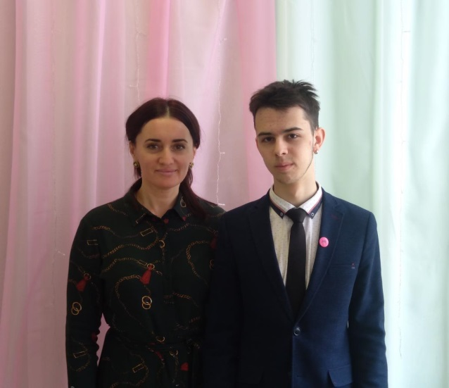 | Кузьмин Владимир, ученик 11 класса «Б», призер по немецкому языку  Учитель – Петрякова Н.В.
Захарченко Ольга, ученица 9 «б»  Горбачев Иван , ученик 9 «в»  Свистунова Мария, ученица 10 «б»  Постникова Мария, ученица 9 «в»-  призеры по французскому языку  Учитель-Муратова О.Р. | 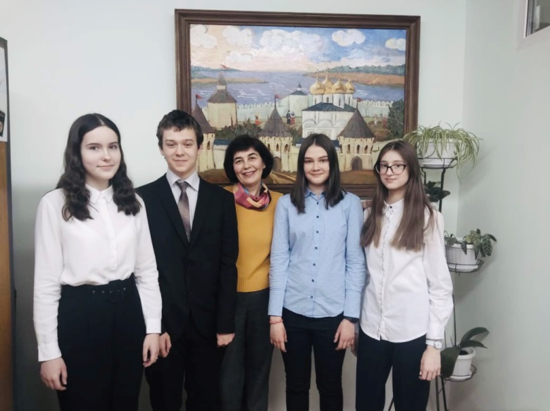

Мастер- классы на Региональном педагогическом семинаре
"Что такое CLIL, или исследуем мир через иностранный язык", 18.02.2021

Бриткина Татьяна Ивановна  Кодинцева Татьяна Васильевна  Учителя английского языка | Тема: " Через прошлое в будущее" (история и английский язык)
Муратова Оксана Рифовна  Учитель французского языка | Тема: "Я приглашаю вас в музей" (МХК и французский язык)
Петрякова Наталья Владимировна  Учитель немецкого языка | Тема: "Откроем шлагбаум" (подготовка к путешествию в Германию)
Федосихина Дарья Константиновна  Учитель английского языка | Тема: "CLIL на уроках в школе и во время дистанционного обучения"

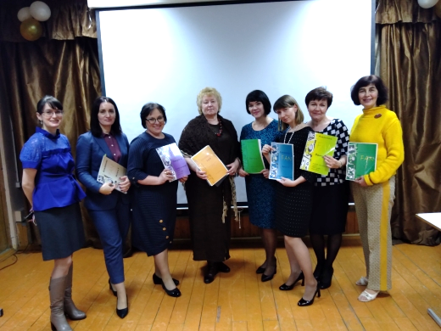

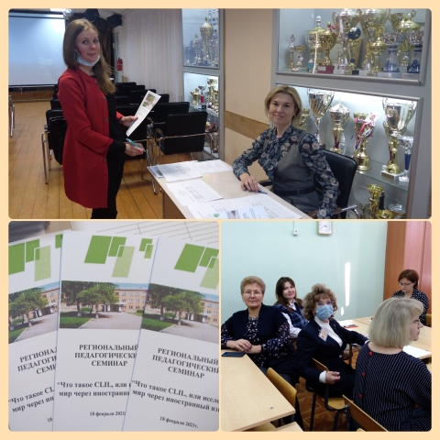

Региональный педагогический семинар
"Системно-деятельностный подход при обучении французскому языку"
19.03.2021

Почетные гости

Скуратов Игорь Владимирович,  заведующий кафедрой романской филологии МГОУ, доктор филологических наук, профессор МГОУ, Президент Ассоциации преподавателей романских языков МО, кавалер Ордена "Академические Пальмы" Французской республики. | 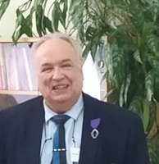
Дюмон Пьер Ален, гражданин Франции, старший преподаватель кафедры
романской филологии МГОУ

Павлычева Елена Дмитриевна,
кандидат социологических наук, доцент,зам. декана по воспитательной работе факультета романо-германских языков МГОУ.

Открытые уроки и мероприятия
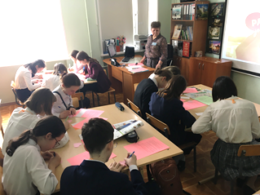 |  |  | 7 класс - «Париж», Петракова Марина Анатольевна,  учитель французского языка,  Гимназия Подольских курсантов, г. Подольск.
5 класс - «Мой родной город»,  Гуреева Галина Валерьевна,  учитель французского языка,  МБОУ Луговская СОШ,  г.о.Лобня | 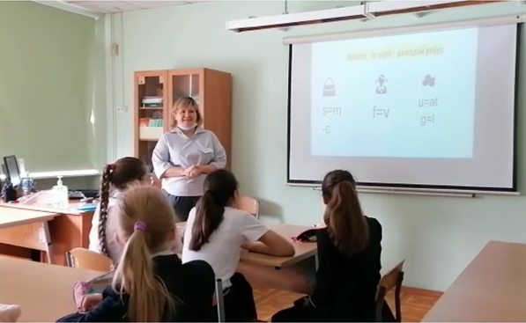
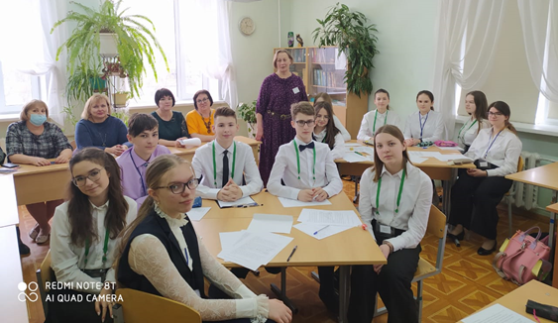 |  | 8 класс  «Французы, какие они», Вощилина Людмила  Алексеевна,  учитель французского языка, Гимназия 5 , г.Королев.

Творческий отчет клуба «Франкофил» Федосихина Д.К. и Муратова О.Р.
- учителя французского языка , МБОУ лицей г.о. Лобня

Итоговая таблица результатов НПК 2020-2021
 | Фамилия Имя участника | Название работы | Вид работы | Класс | учитель | место
1 | Куликова Кира | Школьная форма в Великобритании | проект | 6а | Бриткина Т.И. | I степень
2 | Матисов Егор | Великолепный Трир | проект | 7 в | Петрякова Н.В | I степень
3 | Жильцова Екатерина | Использование фразовых глаголов в английском языке на примере романа Дж. К. Роулинг «Гарри Поттер и философский камень» | Исследовательская работа | 7В | Бриткина Т.И. | I степень
3 | Ребеко Анна | Стереотипы в немецком языке | проект | 8а | Петрякова Н.В. | II степень
5 | Ищук Ксения | Яблочный штрудель | проект | 5б | Петрякова Н.В. | II степень
6 | Третьякова Арина | Сравнение суеверий в Великобритании и России | исследовательская работа | 8Б | Бриткина Т.И. | II степень
7 | Гайрулина Варвара | Школьное образование в России и Франции | исследовательская работа | 5а | Муратова О.Р. | II степень
8 | Байда Виктория | Заимствования в немецком языке | проект | 6б | Петрякова Н.В. | III степень
9 | Буриков Святослав | Скара-Брей | исследовательская работа | 6 в | Кодинцева Т.В. | III степень
10 | Жабин Егор | Свободное время подростков России и Франции | исследовательская работа | 8а | Муратова О.Р. | III степень

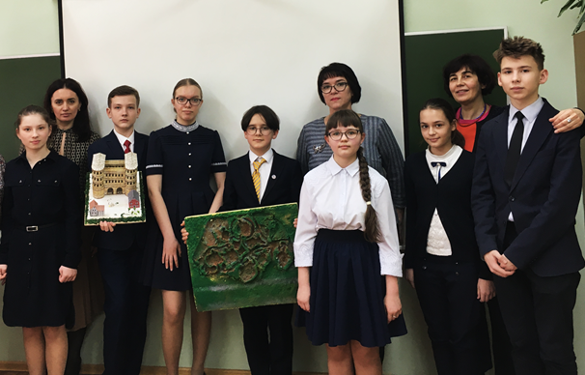
Методическая копилка

Петрякова Н.В.
учитель немецкого языка
высшей категории

«Мобильное обучение:
преимущества и недостатки интеграции мобильных технологий
в обучении иностранному языку»
- Введение

Сегодня учитель живёт и работает в период реорганизации методики преподавания и перехода от традиционной формы обучения на новую ступень. Детализация и внедрение источников из Интернета просто неизбежны. Мобильное обучение (как элемент обучения), активно входит в работу учителя. Это результат постоянно меняющегося цифрового мира и неожиданно меняющейся эпидемиологической ситуации. Но у всего есть две стороны. И у мобильного обучения есть свои плюсы и минусы.
- Что такое мобильное обучение?

Мобильное обучение представляет собой способ получить доступ к онлайн-источнику с помощью смартфона. Мобильное обучение – это самый простой и быстрый способ для учеников получить информацию, пополнить свои знания и отработать их.
Многие преподаватели поддерживают идею электронного и мобильного обучения. Они поощряют учеников использовать мобильные телефоны и ноутбуки в образовательных целях. Мобильное обучение может быть интересным для детей, если его правильно использовать.
В Интернете доступно множество образовательных приложений, и они также приобретают огромную популярность. Это полезно для учителей, они могут изучать необходимую тему или предоставлять заметки, примеры, а также направить эти приложения ученикам по необходимости.
Лучшая часть мобильного обучения – это то, что многие источники доступны в Интернете. Поэтому, если вы не получаете его из одного места, то можете искать его на другом сайте. Даже при использовании приложения; если вы чего-то не понимаете, вы можете легко отправить отзыв и обсудить свой запрос или предложение с разработчиком приложения или компанией-разработчиком приложения.
Теперь, когда мы разобрались, что такое мобильное обучение, поговорим о его плюсах и минусах!

- Преимущества мобильного обучения

Мобильное обучение популярно, и в последние несколько лет его использование возросло. Каковы же его преимущества:
- Мгновенный доступ к информации, не связанный с местом и временем:
Мобильное обучение – это все, что связано с обучением через мобильное устройство с использованием Интернета, к нему можно получить доступ из любой точки мира и в любое время.
- Преодоление огромного расстояния
Основное преимущество мобильного обучения заключается в том, что оно охватывает огромное расстояние, поэтому находясь в любой точке мира, есть возможность получить доступ к одному и тому же контенту или тестам в одно и то же или разное время. Расстояние не является преградой.
- Разнообразие содержания
Очень много контента присутствует в международной паутине. Благодаря его огромному разнообразию людям становится легко получить к нему доступ; а также огромное количество людей из разных уголков мира могут использовать контент по самым различным темам или предметам.
- Мотивирует и стимулирует учеников
Существует множество образовательных приложений, которые используют онлайн-викторины для отслеживания прогресса учеников (ежедневно, еженедельно или ежемесячно, в зависимости от стратегии обучения).
Мобильное обучение привлекает учеников; и существуют игровые викторины, которые побуждают учеников работать лучше и получать лучший результат, чем прежде.
- Подтверждает знания
Помимо учебных материалов, в Интернете доступны различные типы заданий, упражнений, вопросов с несколькими вариантами ответов и т. д.; выполняя их, ученики могут проверить свои знания и даже повысить свой уровень интеллекта.
- Недостатки мобильного обучения
Какими бы хорошими и заманчивыми ни были преимущества, у мобильного обучения есть и недостатки.
Вот 5 недостатков мобильного обучения:
- Перебои с программным обеспечением
Программное обеспечение – это приложение, которое работает на устройстве в соответствии с инструкциями, встроенными в программное обеспечение. Несмотря на то, что в функционировании программного обеспечения редко бывают сбои, существуют внешние факторы, препятствующие нормальной работе.
Эти факторы меняют тенденции в сфере информационных технологий.
Проблемы совместимости программного обеспечения, не обновление до новой версии, регулярные сбои системы и т.д. – вот некоторые из проблем, которые мешают работе, тем самым прерывая ваше плавное мобильное обучение.
- Несовместимость оборудования
В отличие от программного обеспечения, которое одно для всех, в качестве оборудования используются свои физические устройства каждого пользователя. Используемые устройства могут со временем изнашиваться из-за чрезмерного использования, пыли, небрежного обращения с устройством и т. д. Это некоторые факторы, которые нарушают бесперебойную работу мобильного или других устройств.
- Отвлекающий фактор
Использование мобильного обучения также создает много отвлекающих факторов. Многие ученики открывают мобильный телефон, чтобы чему-то научиться, и в конечном итоге используют сайты социальных сетей, общаются в чате, обмениваются фотографиями или играют в видеоигры. Эти отвлекающие факторы тратят время, которое можно было бы использовать для выполнения значимой задачи.
- Злоупотребление
Многие студенты также неправильно используют устройство в различных целях. Кто-то злоупотребляет им просто для развлечения, а у кого-то есть тайные злые намерения, которые определенно не являются хорошими и их нужно предотвращать.
- Отсутствие подключения к Интернету или электричества
Это может быть проблемой в сельской местности и в районах, где использование Интернета и электричества затруднено. Когда у вас есть устройство, но нет электричества или Интернета, необходимых для запуска устройства и использования возможности мобильного обучения, тогда ничего не выйдет.

- Заключение

Чтобы получить удовольствие и пользу от мобильного обучения, необходимо проработать доступные источники, убедиться, что выполнены все требования, необходимые для получения наилучшего опыта данного вида обучения. Обучение в мобильных условиях должно проходить дозированно, под контролем учителя, который создаёт свой арсенал мобильных источников. Мой вывод однозначен, мобильному обучению быть. Но оно не сможет заменить учителя.

Практические вопросы обучения иностранным языкам

Козлова Л.В.
учитель английского языка
высшей категории

Урок английского языка
«Россия-моя страна»
Класс:5А
Тип урока: урок изучения и закрепление новых знаний
Цель: формирование коммуникативной компетенции учащихся на основе лексических единиц, речевых и грамматических структур по страноведческой тематике.
Задачи: Образовательные: научить использовать в речи новую лексику по теме, употреблять артикль с географическими названиями, активизировать навыки монологической речи, навыки чтения; навыки говорения по теме с использованием лексики и грамматики.
Развивающие: развивать оперативную память у учащихся; развивать навыки аудирования, чтения и говорения; развивать познавательные процессы, умение работать самостоятельно и в паре; развивать воображение учащихся.
Воспитательные: воспитывать чувство любви и уважения к своей стране и родному краю, воспитывать чувство ответственности за учебу; формировать доброжелательное отношение друг к другу, умение слушать и слышать других, уважительное отношение к системе ценностей иноязычных стран.
Планируемые результаты.
Предметные: Знать: лексику по теме «Россия – моя страна».
Уметь: уметь понимать на слух запрашиваемую информацию, уметь работать с картой, уметь употреблять лексический и грамматический материал по теме.
Личностные: осознание возможностей самореализации средствами иностранного языка.
Метапредметные: развитие умения планировать свое речевое и неречевое поведение.
Речевой материал: the Pacific Ocean, the Arctic Ocean, the Ural Mountains, the Caucasus Mountains, the Far East, the Black Sea, the Caspian Sea, Siberia, Lake Baikal.

Грамматический материал: артикль с географическими названиями.

Оборудование: Английский язык: 5 класс: учебник для учащихся ОУ: в 2 ч./ О.В. Афанасьева и др. – М.: Дрофа, 2015 г.; Английский язык: 5 класс: рабочая тетрадь для учащихся ОУ/ О.В. Афанасьева и др. – М.:Дрофа, 2015 г.; Английский язык 5 класс. Аудиоприложение к учебнику и рабочей тетради/ О.В. Афанасьева – М.: Дрофа, 2015 г.. Диск, компьютер, таблицы, иллюстрации в учебнике, презентация «Россия-моя страна», карточки, мультимедийная доска, проектор

План урока.
1. Орг.момент (1-2 мин.)
2. Речевая зарядка (1-2 мин.)
3. Целеполагание (2-3 мин.)
4. Презентация проекта (3-4 мин.)
5. Объяснение нового материала (10 мин.)
6. Динамическая пауза (2-3 мин.)
7. Закрепление материала (10 мин.)
8. Домашнее задание (2-3 мин.)
9. Подведение итогов (2-3 мин.)

Ход урока

Этапы урока, время | Деятельность учителя | Предполагаемые действия учащихся | Замечания и рекомендации
1. Орг.момент  (1-2 мин.) | Good morning, children!  How are you ? | Good morning!  Not too shabby.  Over the moon.  I feel marvelous.  Doing really well.  I feel great.  I am in good spirits.  I am great.  I’m OK, thank you. | Приветствие. Подготовка  учащихся  к учебной  деятельности на английском языке.
2. Речевая зарядка (1-2 мин.) | What date is it today?  What week’s day is it today?  What is the weather like today? | It is the 28th of April  Today it’s….  It’s sunny…. today. | Введение в иноязычное общение.
3. Целеполагание  (2-3 мин.) | Look at the screen, please. Try to guess what we’ll talk today about.  What is the theme of our lesson?  That’s right. Today we’ll talk about Russia.  What do you know about Russia?  Yes, our theme is  Russia is my country. | Pupil 1:We will talk about countries.  Pupil 2: We will talk about our cities.  Pupil 3:We will talk about our country. | Формулировка темы, целей и задач урока.
4. Фонетическая зарядка  (3-4 мин.) | Open your books at p. 97. Listen to the words and repeat them.  The Pacific Ocean  [ðə pəˈsɪf.ɪk ˈəʊʃn]  Тихий океан  The Arctic Ocean  [ðə ˈɑːk.tɪk ˈəʊʃn]  Северный Ледовитый океан  The Ural Mountains  [ ðə ˈjʊərəl ˈmaʊn.tɪnz]  Уральские горы  The Caucasus Mountains  [ ðə ˈkɔːkəsɪs ˈmaʊn.tɪnz]  Кавказские горы  The Far East  [ ðə fɑː iːst]  Дальний Восток  The Black Sea  [ ðə blæk siː]  Чёрное море  The Caspian Sea  [ ðə ˈkæspɪən siː] Каспийское море  Siberia  [ saɪˈbɪərɪə]  Сибирь  Lake Baikal  [ leɪk baɪˈkɑːl]  Озеро Байкал  Saint Petersburg  [ seɪnt ˈpiːtəzbɜːg] Санкт Петербург | Pupils listen to the words and repeat them..  Pupil 1: The Ural Mountains.  Pupil 2: The Caspian Sea.  Pupil 3: Siberia  Pupil 4: Lake Baikal.  Pupils read the words after each other .  (Ученики слушают и читают слова по цепочке и в парах) | Отработка произношения лексических  единиц по теме.
5. Объяснение нового материала  (10 мин.) | Today we are going to talk about Russia, the usage of the definite article with geographical names.  Look at the screen, please.  Read the words and translate them.  With which names do we use the  definite article? No article?  Open your books at p. 100.  Read the rule. | Pupil 1: Артикль the употребляется с названиями гор и морей.  Pupil 2: Артикль the употребляется с названиями рек и озёр.  Pupil 3: Артикль the не употребляется с названиями стран и континентов.  Pupil 4: Артикль the не употребляется с названиями городов, площадей, улиц и парков. | Развиваются грамматические  навыки  с использованием  лексики по теме. Используется презентация с картинками.
6. Динамическая пауза (2-3 мин.) |  |  | Выполняется зарядка.
7. Закрепление материала  (10 мин.) | Open your books at p. 100.  SB ex. 7.  Article the or no article.  Are you ready? Let’s check together. | Один ученик выполняет у доски.  Другие учащиеся выполняют в тетрадях самостоятельно. | На данном этапе закрепляется пройденная лексика по теме и повторяется грамматический материал.
8. Работа с текстом | Ex.5,p.98-99
9.Составление синквейна  по теме. |  |  | Закрепление новой лексики по теме.
10. Домашнее задание  (2-3 мин.) | Ex.9,10,p.100-101 | Pupils write down the hometask. | Домашнее задание подготовлено ходом урока, записывается в специально отведённой части доски.
11. Подведение итогов  (2-3 мин.) | What have we done today? All right. We have learnt grammar material about the article with the names of mountains, places, rivers, lakes, oceans, the information about our country.  Now, children, if you liked the lesson, take the yellow sun ray and stick it to the sun on the blackboard. If not - blue.  Прием «Солнышко  На доске прикреплен круг от солнышка, детям раздаются лучики желтого и голубого цветов. Лучики нужно прикрепить к солнышку: желтого цвета – мне очень понравилось занятие, получил много новой и интересной информации; голубого цвета – занятие не интересное, не получил новой и нужной информации  Thank you very much for your work. Your marks…..  The lesson is over. |  | Подводятся итоги урока, обосновываются выставленные оценки,  завершается урок.

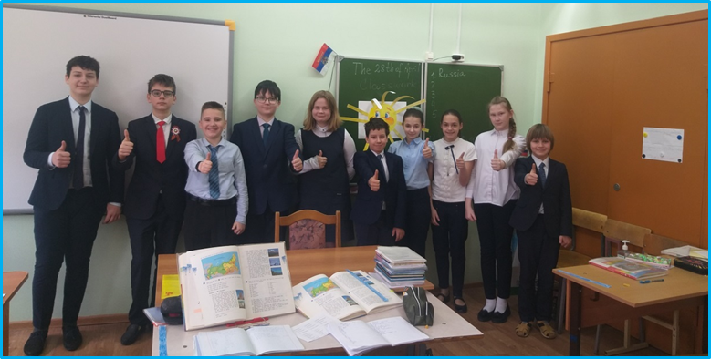

Хамидуллина И.И.
учитель английского языка
высшей категории
Урок английского языка
«Жизнь и творчество Уильяма Шекспира»
Класс: 9
Тип урока: комбинированный урок
Цель урока: закрепление новых знаний, обобщение изученного материала по теме «Жизнь и творчество Уильяма Шекспира», совершенствование умений говорения, аудирования, чтения.
Задачи урока (планируемые результаты):
Предметные УУД: развитие фонетических навыков, развитие умения чтения, говорения по теме, развитие навыков аудирования, компенсаторной компетенции.
Коммуникативные УУД: использование речевых средств согласно ситуации общения и коммуникативной задаче, организация работы в паре, развитие умения находить общее решение, развитие ораторских способностей, развитие умения формулировать и аргументировать своё мнение.
Личностные УУД: выработка положительного и уважительного отношения к британской культуре, традициям, повышение интереса к культуре страны изучаемого языка, расширение кругозора, использование межпредметных связей в своей работе.
Познавательные УУД: извлечение информации с использованием ИКТ, развитие догадки, аналитического мышления, памяти, использование разных видов чтения, поиск, извлечение необходимой информации из текста, умение группировать по заданным основаниям, восполнение недостающих компонентов.
Регулятивные УУД: умение определять цель и формулировать проблему урока, выдвигать версии, прогнозировать, умение контролировать и корректировать результаты деятельности, оценивать степень успешности достижения цели по критериям (технология оценивания).
Программа: УМК «Английский в фокусе» издательства «Просвещение» (Express Publishing)
Авторы: Ваулина Ю.Е., Эванс В., Дули Дж., Подоляко О.Е.,
Учебник: Spotlight 9 («Английский в фокусе 9») (учебник для общеобразовательных учреждений)
Раздел: Культурный уголок модуля 5. «У. Шекспир». (William Shakespeare)
Количество часов в неделю: 3 часа
Количество часов в год: 105 часов
Меж предметные связи: литература, страноведение, информатика
Методики и педагогические технологии:
- технология личностно - ориентированного обучения,
-информационно-коммуникационные технологии,
- технология обучения в сотрудничестве (парная, групповая работа)
- технология использования в обучении игровых методов (имитационный)
- технология самооценивания (оценивания учебных успехов)
- здоровье сберегающая технология (смена видов работы, физкультминутка, речевая зарядка, драматизация, песни)
Оборудование и аппаратура: тетради, доска, мультимедийный проектор, компьютер с колонками и выходом в Интернет, экран, карточки с заданиями.
Программное обеспечение: презентация Power Point, видеоклипы по теме, файлы mp3.
Активные формы обучения: фронтальная, парная, индивидуальная, групповая.
Ход урока.
I.Организационный момент.
-Good afternoon, dear friends and guests! You are welcome at our today’s lesson! Look at the screen and guess what the topic of our lesson is. What are we going to do?
На экране – Презентация“Shakespeare” (Учащиеся формулируют тему и цели урока, используя догадку.)
You are right! Our lesson is dedicated to the greatest poet and playwright in the world of literature – William Shakespeare.
-It is William Shakespeare’s birthday!
-As you know, this is one of the most outstanding British poets and playwrights William Shakespeare. He lived during the Elizabethan Age. His theatrical company performed at the famous Globe Theatre and at Elizabeth’s court. Shakespeare was the most popular playwright of his time. So our lesson is dedicated to the greatest magnificent poet, who has ever lived, William Shakespeare.
II.Актуализация опорных знаний, речевая зарядка
The epigraph to our lesson is: “He was not of an age, but for all time.” Said by Ben Johnson («У него не было возраста, он жил для вечности») (Слайд 2 презентации “Shakespeare”) Can you read it once more and explain? Do you agree or disagree with it? What do you know about him? Please, use the following words in your papers.
III. Фонетическая и лексическая зарядка.
Your home task was to work with the text about Shakespeare SB ex 1 p 85. There are some new words . Let’s pronounce them correctly. (Учащиеся повторяют слова за учителем, читают самостоятельно) ( Слайд 3 Презентация: на слайде слова)
playwright/ Elizabethan times,
to make into films all over the world,
to mistake one person for another/ to disguise oneself as…,
to reflect/ revenge/ deception/ fate
to hold
noisy/smelly
scenery/ fantastic costumes/ special effects
Will you tell some facts about W. Shakespeare using the new words and phrases?
1) W. Shakespeare was an English poet and playwright during Elizabethan times.
2) Sh. Wrote 37 plays, allf which are still studied, performed and even made into films all over the world.
3) Common themes in his comedies were mix-ups, mistaking one person for another or disguise themselves as men.
4) Life was hard during Elizabethan times and Sh’s tragedies reflect this, such as Hamlet which is very blody and is about revenge, deception and fate.
5) Most of Sh’s plays were performed at the Globe Theatre in London, which could hold about 3000 people.
6) The Globe was noisy and smelly and the common people had to watch the play standing up in front of the stage.
7) There was hardly any scenery , but there were fantastic costumes and even special effects such as fireworks, smoke and actors.
IV.Развитие умения чтения, развитие догадки, аналитического мышления
You know that Shakespeare wrote plays for the Globe Theater in London. What types of plays did he write?
He wrote comedies, tragedies and historical plays. So your next task is to divide his plays into comedies and tragedies. Work in pairs (Работа в группах, Презентация: информация на экране)
comedies/ tragedies/historical plays (examples)(называем работы и делим на трагедии, комедии, исторические драмы)
“The Comedy of Errors”  “The Taming of the Shrew”  “All’s Well that Ends Well”  “Much Ado about Nothing”  “Twelfth Night”  “The Merchant of Venice” | “Hamlet, Prince of Denmark”  “Othello”  “King Lear”  “Romeo and Juliet”  “Macbeth”  “Julius Caesar”
- Have you read any works by W. Shakespeare in Literature lessons or at home? What would you like to read in the original?
-Thank you for your answers!
V.Развитие умения аудирования, догадки, аналитического мышления
Let’s learn some more facts about his life and the Globe theatre and complete the information. Look at the table, please! (смотрим видео)
Shakespeare’s biography  - Born:_______23d April, 1564  - Died aged____52  - Got married aged:_____18  - Number of children:___Three  - Number of plays written:____37 | The Globe Theatre in Shakespeare’s time  8.Theatre size;_____3000  9.Type of people in audience:___All types of people  10.Cost of tickets:_____Cheap  11.Number of female performers:____None  12. Time of performances:__________Daytime
Shakespeare’s family
6.Father’s profession:_____Glove maker
7.Number of brothers and sisters;_____Seven

VI.Физкульминутка. Our body wants some rest. Let’s dance to a beautiful song from the famous film “Romeo and Juliet” screened in 1967 , by Italian filmmaker Franko Dzeffirelli, that is accompanied by marvelous song “What is a youth”
(дети танцуют под песню из фильма 1967 «Ромео и Джульета» “What is a youth”)
VII. Развитие умения чтения, речевой догадки, развитие умения находить общее решение
There are a lot of quotations from Shakespeare’s plays which are still used today. Do the next task in your activity sheets. Match the English and Russian equivalents of these expressions. Now compare your answers in pairs. (Учащиеся выполняют , затем сверяют варианты в парах)

Quotations. Match English and Russian variants.

№ | English variant | Russian variant
1 | “Something is rotten in the state of Denmark” | Не всё в порядке в Датском королевстве.
2 | “Delays have dangerous ends” | Промедление смерти подобно.
3 | “Sweets to the sweet” | Прекрасное- прекрасной!
4 | “Life is not all cakes and ale” | Жизнь прожить- не поле перейти!
5 | “Love is blind” | Любовь слепа.
6 | “The beginning of the end.” | Начало конца.
7 | “All is well that ends well. | Всё хорошо, что хорошо кончается.
8 | “Brevity is the soul of wit” | Краткость – сестра таланта.
9 | “Much ado about nothing.” | Много шума из ничего.
10 | “The whirling of time” | Превратности судьбы.

Complete the Shakespeare’s quotes. Can you match the two halves to make the quote?

1 | All the world's a stage | and all the men and women are merely players.(Весь мир- театр и люди в нём-актёры.)
2 | To be, or not to be: | that is the question.(Быть или не быть, вот в чём вопрос).
3 | Love is blind | and lovers cannot see. (Любовь слепа и тот, кто любит не видит сам своих безумств прелестных)
4 | Neither a borrower | nor a lender be. (В долг не бери и взаймы не давай)
5 | I must be cruel | only to be kind.(Чтоб добрым быть, я должен быть жесток.)
6 | Men of few words | аre the best men.(Лучшие люди те, кто мало говорит)
7 | What's done | is done.(Что сделано, то- сделано)

VIII. Развитие умения аудирования, говорения, памяти, ораторских способностей, фонетических навыков, драматизации.
Have you ever seen W.Shakespeare’s plays? Let’s imagine ourselves being at the Globe theatre. You have a great chance to enter a wonderful world of Shakespeare’s theatre. So ENJOY THE SHOW!
“Romeo and Juliet” is one of Shakespeare’s best plays. It is a tragedy full of love and youth. This play was screened not once and I want you to listen and watch one episode from a well- known Shakespeare’s play “Romeo and Juliet” . And 2 students will try to reproduce this scene.
W. Shakespeare “Romeo and Juliet”
Cцена «На балконе» (отрывок из Ромео и Джульетта»)
The play is set in Verona in Italy. Romeo, from the Montegue family, and Juliet, who is Capulet, have fallen in love, but their families are sworn enemies and would never consent to their marriage. They can’t see each other openly, so Romeo comes at night to Juliet’s balcony….
На балконе, oколо окна появляется Джульетта, не видит Ромео. Звучит вступление к к\ф «What is a youth»
Romeo.What light can I see through the window?
It is the sun and Juliet is the sun.
It is my lady, it is my love. (Появляется Ромео тоже подходит к окну и встает на одно колено).
Juliet.O Romeo, Romeo! Why are you called Romeo?
Deny your father and refuse your name. Or if you won’t do that, just promise that you’ll love me and I’ll no longer be a Capulet.
Romeo Shall I hear more, or shall I speak at this?( Ромео смотрит на Джульетту и кланяется ей.)
Juliet. Only your name is my enemy;
What’s Montague? It is nor hand, nor foot,
Nor arm, nor face, nor any other part
Belonging to a man. Oh, be some other name.
Romeo. I believe you. Just say you love me and I’ll take a new name. I’ll never be Romeo again.
Juliet: Who’s out there hiding in the dark, listening to my private thoughts? Aren’t you Romeo- and a Montague? How did you come here, and why?
Romeo: I am! I flew over these walls with love’s wings. Nobody can stop me.
Juliet: Who told you how to find this place?
Romeo: Love did. If you were as far as that vast shore washed by the furthest sea, I would risk the journey for such a prize. (Ромео берет Джульетту за руку).
Juliet Do you love me? I know you’ll say yes and I will believe you.
Romeo: Lady, I swear by the blessed moon. – (Я клянусь благословенной луной.)
Juliet: Oh, don’t swear by the moon, that changes every month in its orbit.
Romeo.What shall I swear by?- (чем поклясться)
Juliet.Do not swear at all. I believe you.
Good night, good night, my Romeo!
Nanny (кричит за сценой). Juliet!
Juliet.I hear some noise. Dear love, good-bye!
Romeo.O, blessed, blessed night (благословенная)
I am afraid - this is only a dream.
Juliet: Romeo. If your love is honorable, and you aim at marriage, send me a word tomorrow and tell me where and when you will perform the rite. совершишь обряд.And I will follow you, my lord, throughout the world.
Romeo.My dear!
Juliet.Good night, good night. Parting is such sweet sorrow I”ll say good night till tomorrow.
Romeo. Good bye, my sweet. (Ромео, уходя, бросает цветок Джульетте.)

Next episode from a well-known comedy “The Merchant of Venice” will be shown by three students. It’s a common thing there were mix-ups in W.Sh.’s comedies. Women disguised themselves as men. Let’s watch!(см текст в учебнике стр 86-87)
W. Shakespeare “The Merchant of Venice”
The story so far ...
Antonio is a merchant from Venice. His friend Bassanio wanls to borrow some money to allow him to marry Portia, a rich heiress. Antonio's money is lied up in his trade ships that arc at sea so he suggests that Bassanio borrows the money from Shylock, a moneylender, in Antonio's name. Shylock does not like Antonio. He offers to lend Bassanio the money, but if he cannot pay it back, he wants a pound of Antonio's flesh. Despite Bassanio's warnings, Antonio agrees. Bassanio goes to Belmont and gets married to Portia. Later, he hears that Antonio has lost his ships, and that Shylock wants payment. He goes to Venice to help Antonio. At the trial, a legal expert arrives to decide what should be done. It is Portia disguised as a young lawyer...
PORTIA (dressed like a lawyer) A pound of the merchant's flesh is yours. The court awards it and the law authorises it.
SHYLOCK
What a righteous judge!
PORTIA
And you must cut this flesh from his chest. The law allows it, and the court awards it.
SHYLOCK
What a wise judge! A sentence! Gel ready!
PORTIA
Wait a moment, there is something else.
This contract does not give you any blood.
The exact words are 'a pound of flesh'.
So take your price of a pound of flesh.
But while you are culling it, if you spill
One drop of blood, you will die and everything you own
According to the laws of Venice will be confiscated
By the state of Venice.
BASSANIO
What an upright judge! Pay attention! What a wise judge.
SHYLOCK
Is that the law?
PORTIA
You shall see for yourself.
For as you asked for justice, rest assured,
You shall have more justice than you want.
BASSANIO
What a wise judge! Pay attention to a wise judge!
SHYLOCK
I'll take their offer of two times the loan, then. And let the merchant go.
BASSANIO
Here is the money.
PORTIA
Wait!
The man shall have justice. Wail! Don't rush! He shall have nothing except the penalty.
BASSANIO
O! An upright judge, a wise judge!
PORTIA
So, get ready to cut off the flesh. Don't spill any blood or cut any more or less than a pound of flesh. If you cut any more or less than exactly a pound, even as much To make the weight lighter or heavier By a fraction of a twentieth of an ounce, no, even if ihe scale turns By as much as a hair, You will die and all your possessions will be confiscated.

W. Shakespeare had a natural gift for comedy. In 1594 he wrote “The Taming of the Shrew”, - (Укрощение строптивой) a famous comedy in which a character Petruchio wins a bet for having the most “disobedient” wife Katherina.
W. Shakespeare “The Taming of the Shrew”

Scene 1
( a living room in the Baptista’s house )

Bianka: You are the most egoistic person, I know. Dad doesn’t allow me to get married. I’m so unhappy. I never get married because of you. Nobody wants to be your husband. Your tongue is too scold. Men are afraid of you.

Katherina: Marriage is a worse thing in the world. Imagine, you would serve your husband and he lies on a sofa and commands: ”Do this, do that”, makes foolish tricks and you must laugh and pretend you love him. Stop whining, try to do something useful. Don’t be like a hen.
Bianka: You are angry, egoistic and scolding. I and my bridegroom, we are so unhappy because of you.
Katherina: Go, go away… Why do people want to get married? It’s so boring and
silly to follow orders of the man, love him. What does it mean love?
Love, love!!! It’s a fairy tale for young girls. I’ll never fall in love. Men are too self- confident, think that women must serve them and they will give us their love only when they want. Nobody thinks about our feelings.
Never, never, never…. (уходит)

Scene 3

Author: When Sunday came, the feast was ready, the guests were waiting. Katherina was ready to be made Petruchio’s wife. But he was late, guests were whispering, Baptista grew angry. Katherina raged and then wept bitterly.
At last Petruchio came in with his servants. He was dressed in shabby, old rags, servants were dressed even worse that his master.
He took Katherina to his castle, left the guests in surprising to get a wedding feast.

Katherina: Oh, my God! I’m so tired, want to eat and sleep. When we came to the castle , my dear husband didn’t allow me to eat. When servants brought meal, he said that the meal was burned, pudding – badly dressed and fruits weren’t fit to eat, he dropped out the meal. That’s why we had to be hungry. He didn’t allow me to sleep. He said that the bedclothes was so dirty, not white, the pillows were hard. He dropped out the pillows. I have no power, I want to sleep.

Author: Next day Petruchio behaved in the same way, speaking with kindness to Katherina, yet making everything as uncomfortable for her as he could, but said gentle.

Scene 4

Author: Next day came, so well had Katherina learned her lesson that she allowed Petruchio to say what he pleased. They have done to Baptista's house to the Bianca's wedding feast. On the way the sun shone brightly.

Petruchio: How bright the moon shines!

Katherina: The moon ? The sun; it is not moon light now.

Petruchio: I say it is the moon that shines so bright!

Katherina: I know it is the sun that shines so bright.

Petruchio: Now, it shall be moon, or star, or what I please before I go to your father's house. Turn and go back home.

Katherina: Let's go forward, I pray, since we come so far, and it shall be moon; or star, or sun, or whatever you please and if you call it a candle, it shall be so for me.

Petruchio: I say, then, it is the moon!

Katherina: I know, it is the moon.

Petruchio: You lie, it is the sun!
Katherina: Then it is the sun. You may call it any name like, it shall be so for Katherina.

IX. Подведение итогов урока, домашнее задание
I hope that this lesson was useful and interesting for you.
Are you tired after the lesson? Do you find this lesson interesting? Informative? Useful? What kind of work did you like more? Was it interesting for you to learn about the life of W. Shakespeare? Why?
What was new for you? What do you think of such kind of tasks? What did you like most at our lesson?
In honor of W. Shakespeare’s birthday I’m giving you special papers with Shakespeare’s quotes (См.Приложение 1). Try to use them in your speech to make it more beautiful and better.
Выставление оценок, в том числе с использованием критериев самооценивания учебных успехов.
- Your home task is to write a small essay on the topic: Would you recommend your friends/classmates to read the works written by W. Shakespeare and why? or What is your favourite play by Shakespeare and why?
- Thank you for your nice work today!
Все участники и гости получают на память о проекте листы с фразами великого Шекспира.
Приложение 1
WILLIAM SHAKESPEARE QUOTES
“Something is rotten in the state of Denmark”- Не всё в порядке в Датском королевстве.
“Delays have dangerous ends” - Промедление смерти подобно.
“Sweets to the sweet” - Прекрасное- прекрасной!
“Life is not all cakes and ale” - Жизнь прожить- не поле перейти!
“Love is blind”- Любовь слепа.
“The beginning of the end.”- Начало конца

“All is well that ends well.” - Всё хорошо, что хорошо кончается.
“Brevity is the soul of wit” - Краткость – сестра таланта.
“Much ado about nothing.” - Много шума из ничего.
“The whirling of time”- Превратности судьбы.
“All the world's a stage and all the men and women are merely players.” - Весь мир- театр и люди в нём-актёры.

“Love is blind and lovers cannot see.” - Любовь слепа и тот, кто любит не видит сам своих безумств прелестных.

“I must be cruel only to be kind.” – Чтоб добрым быть, я должен быть жесток.

“Men of few words аre the best men.” - Лучшие люди те, кто мало говорит.

“What's done is done.” - Что сделано, то сделано
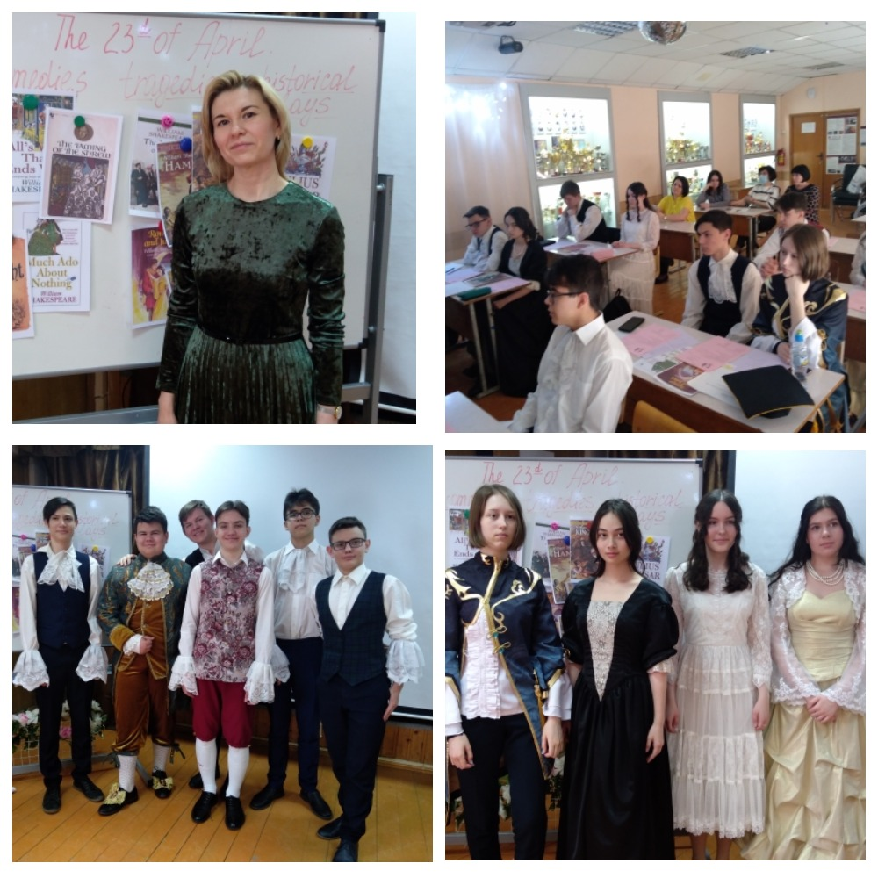
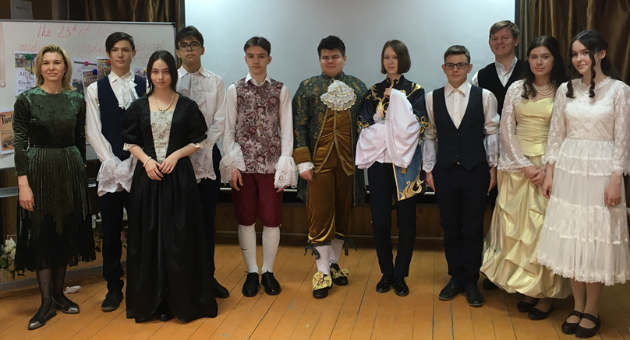
В помощь учителю

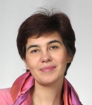
Муратова О.Р.
учитель французского языка
высшей категории

Сценарий мастер-класса « Я приглашаю Вас в музей» ( по CLIL)
(МХК +французский язык)

Урок CLIL состоит из четырех C:
CONTENT - знания, умения, навыки предметной области;
COMMUNICATION - использование иностранного языка при обучении;
СOGNITION - развитие познавательных и мыслительных способностей;.
CULTURE - представление себя как части культуры и осознание существования альтернативных культур.

Учебный предмет: французский язык
Учитель: Муратова Оксана Рифовна
Группа 10 человек: языковая подготовка A1.2 -А2
Тема мастер-класса: Париж, музей Лувр
Тип урока: CLIL
Применяемые технологии и приемы: технология развития критического мышления, проектная технология, здоровье сберегающие технологии.

Планируемые результаты:
предметные
формирование языковых навыков фонетических, лексических в рамках темы
совершенствование навыка догадки
формирование метапредметной компетенции
личностные
принятие и освоение социальной роли обучающегося
развитие навыков сотрудничества со сверстниками в разных социальных ситуациях,
мета предметные
Регулятивные
овладение способностью принимать и сохранять цели и задачи учебной деятельности, поиска средств ее осуществления
освоение способов решения проблем поискового характера;
формирование умения понимать причины успеха/неуспеха учебной деятельности и способности конструктивно действовать даже в ситуациях неуспеха;
освоение познавательной и личностной рефлексии;
Познавательные
овладение навыками смыслового чтения текстов в соответствии с поставленными целями и задачами;
осознанно строить речевое высказывание в соответствии с задачами коммуникации и
составлять тексты в устной и письменной формах;
Коммуникативные
готовность слушать собеседника и вести диалог;
определять общие цели и пути их достижения; умение договариваться о распределении функций и ролей в совместной деятельности; осуществлять взаимный контроль в совместной деятельности, адекватно оценивать собственное поведение и поведение окружающих; развитие социальных умений школьника, необходимых для общения на иностранном языке в пределах его языковых способностей

Ход занятия

- Организационный момент -2 мин  Приветствие.  Учитель демонстрирует слайд и просит учащихся сформировать тему занятия.  Учащиеся определяют, что это тема « Музей»  . | Презентация (слайд 1)  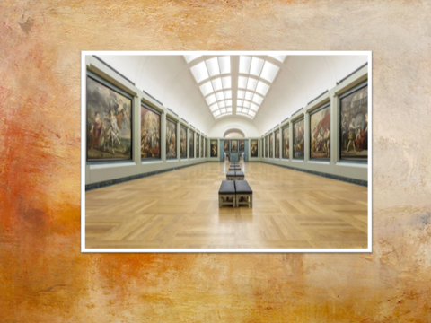
- Постановка проблем и поиск их решения , развитие креативного мышления  Учитель интересуется,  - в какой французский город они должны отправиться, чтобы побывать в музее. (Демонстрируется схема Парижа)( дети делают предположение, что в Париж)  -а почему вы решили, что это Париж? а что это за темно-синее изображение проходит через весь город? ( река Сена)  -на что похожа эта схема, почему?  ( на улитку)  - а что это за секторы на схеме? (это округа, на который делится город)  - а сколько округов в городе? (20) (повторяется счет до 20) | Работа с презентацией (слайд 2-3)  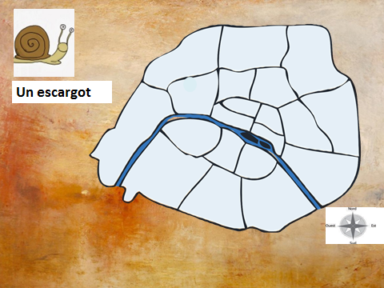  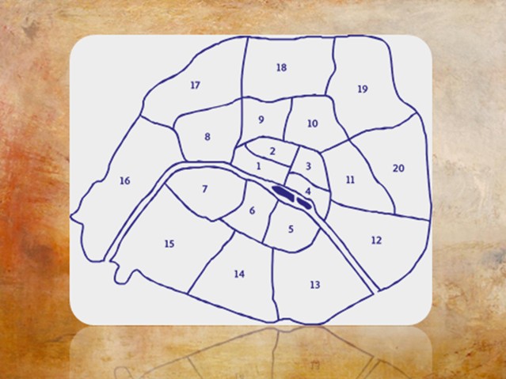
- Развитие навыков говорения  Учитель раздает карты с планом города Парижа на каждую парту и просит посмотреть и сказать, какие музеи можно посетить в городе? ( учащиеся смотрят и называют, употребляя предлоги места, описывают местонахождение достопримечательности)  Учитель просит назвать музей, который находится недалеко от Триумфальной арки и около площади Каруззель. (Лувр)  Далее учитель говорит, чтобы добраться до Лувра можно поехать на метро и приглашает учащихся воспользоваться схемой метро на плане Парижа и сказать , какую линию метро можно выбрать и до какой станции ехать.( учащиеся предлагают свои варианты, объясняя свой маршрут) | 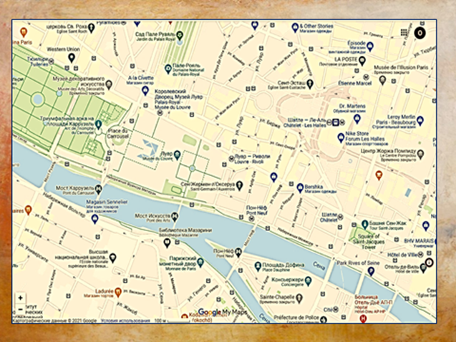  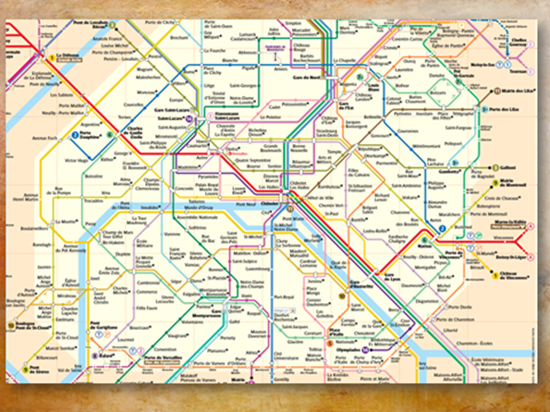
- Работа с планом Парижа  Учитель говорит, что приехав на нужную станцию, необходимо посмотреть по сторонам, просит найти на карте знаменитый французский театр, который находится рядом с Лувром ( Комеди-Франсез)  -Кто основал этот театр?(учащиеся выбирают из трех вариантов на слайде)( Мольер)  -Какие пьесы он написал?  (учащиеся выбирают из трех вариантов на слайде)( Тартюф, Дон Жуан) | 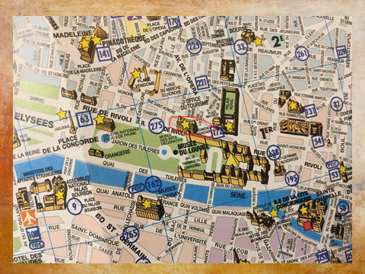  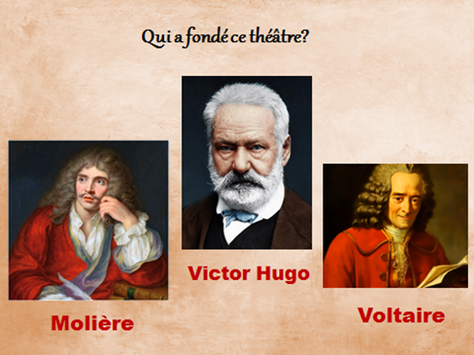  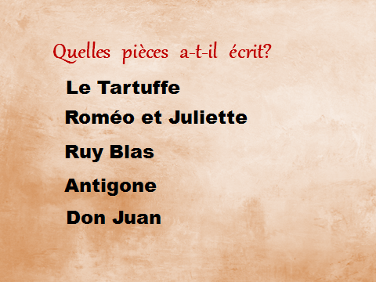
V. Совершенствование навыков говорения , развитие читательской грамотности  Учитель: Итак, мы с вами подошли к Лувру и видим режим работы и много другой информации . Прежде чем мы с вами приступим к чтению посмотрите на подсказки ( см. слайд), которые помогут нам понять всю информацию и понять сможем ли мы сегодня попасть в музей, а так же ответить ещё на несколько вопросов.(см. слайд)  - Можно ли попасть в музей в воскресенье  -закрыт ли музей в понедельник  -можно ли пойти в музей в 17.30  -можно ли остаться там до 18.30  -открыт ли музей 14 июля  -номер телефона заканчивается на 96  -закрыт ли музей на обед | 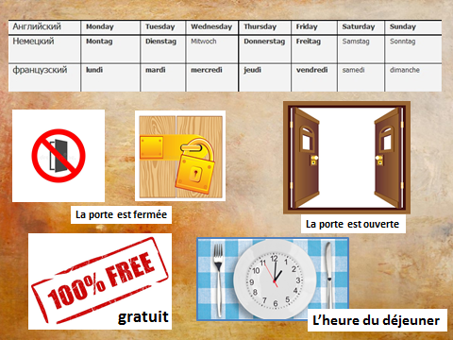  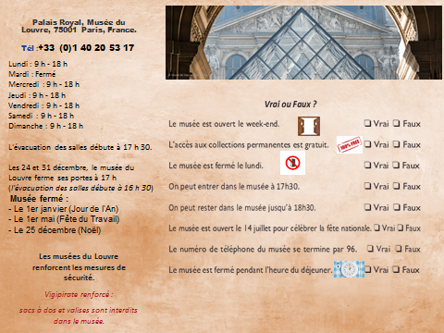
VI. Развитие познавательной активности, знакомство с течениями в живописи  Учащимся предлагается выполнить игровые упражнения, в ходе которых они проверяют и дополняют свои знания о стилях и направлениях в живописи.  - https://learningapps.org/display?v=p4ottek1t21  - Игра представляет из себя пазлы, соединив которые получается направление живописи | 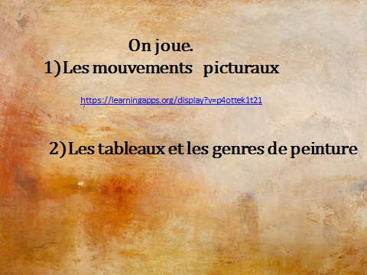
- Подведение итогов урока

Рефлексия.

В качестве домашнего задания можно написать небольшое сообщение( открытку, письмо) о походе в музей

Федосихина Д.К.
учитель английского языка
высшей категории

Разработка дополнительных материалов по теме Washington, D.C.
к УМК Rainbow English-7. Unit 3. Step 5.
Useful words to help you:
independence- an escape-
to sign – the government-
slavery- a suburb -
to honour/ in the honour of- The Capitol-
The National Mall
1. Here are some important dates from the history of the USA. Do you know what happened in those years? Match the years and the events.
The declaration of Independence was signed.
1607
American Revolution (The Independence war)
1775-1783
American Civil War (North vs South war)
1776
The last state joined the federation (the USA)
1789
The 1st President of the country was chosen.
1861-1865
The beginning of British colonization (the first British colonists came to the northern coast of the country)
1862
The emancipation proclamation (the end of slavery)
1867
The USA bought Alaska from Russia
1959
2. Here you can see the names of some important people connected with the history of the USA. What do you know about them?
Christopher Columbus ________________________________________________________________________
George Washington __________________________________________________________________________
Thomas Jefferson ____________________________________________________________________________
John Adams ____________________________________________________________________________
Abraham Lincoln _____________________________________________________________________________

Работа с видео отрывком https://www.youtube.com/watch?v=7dilTLvbHxc
3. Watch the 1st part of the documentary and mark the statements TRUE, FALSE or NOT STATED.
1) Different cities wanted to be the capital of the country.
2) The city of Washington was a small provincial town before 1791.
3) The city was named after the 1st president of the USA.
4) It was a French architect who planned the city.
5) There are a lot of monuments of great statesmen in the city.
6) The second president and the government moved to Washington at the beginning of the 19th century.
7) Washington is an industrial city.
8) No building in the city can be higher than 400m.
9) The Washington monument is the highest building in the city.

4. Watch the second part of the video. Complete the sentences with words and phrases from the video.

1) The National Mall is ________________ green street.
2) You can do ______________________on the Mall.
3) Begin your tour on the Mall at _______________________________________.
4) America’s most famous residence is ___________________________________.
5) The Washington monument is ________________ high and is made of ________________.
6) ____________________ is the seat of the federal government.
7) Admire _____________________________________ at the Franklin Delano Roosevelt memorial.
8) Thomas Jefferson memorial was built in the style of __________________.
9) The Smithsonian Institution building is called _______________________.
10) The whole family will enjoy The Smithsonian _______________________museum.
11) _____________of the Capitol building offers an escape from monuments and museums.
12) You can use _________________system to explore the attractions outside the Mall.
13) The ____________ bottom suburb was named after the___________ that rises from the Potomac River.

- What landmarks can you see in the pictures?

1 | 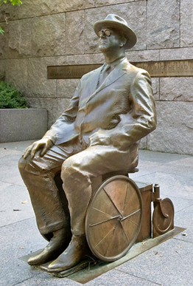  6 | 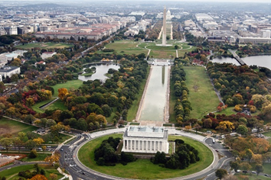2
3 |  | 4
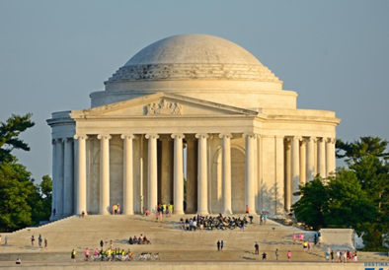5 |  | 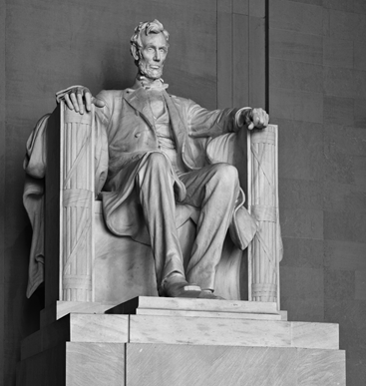 7
Внеклассная работа

Федосихина Д.К.
учитель английского и
французского языка
высшей категории

Сценарий творческого отчета
клуба любителей французского языка
«Франкофил»
Ведущий 1: Уважаемые гости, дорогие друзья! Мы рады новой встрече с вами!
Ведущий 2: С особой гордостью мы объявляем отчетное заседание клуба любителей французского языка ФРАНКОФИЛ открытым.
Ведущий 1: Мы приглашаем вас присоединиться к нам и совершить захватывающее путешествие в мир прекрасного французского языка.
Ведущий 2: Сегодня..., когда мы лишены возможности путешествовать...
Ведущий 1: Сегодня..., когда границы закрыты и нам остается лишь ждать и надеяться...
Ведущий 2: Сегодня... уроки французского приобретают для нас особый смысл.
Ведущий 1: Они позволяют нам покинуть территорию России и ненадолго перенестись во Францию.
Ведущий 2: Пройтись по старинным улочкам Лиона....
Ведущий 1: ...полюбоваться архитектурой Бордо....
Ведущий 2: ...посетить современные выставки Парижа...
Ведущий 1: ...послушать шум моря на набережной Ниццы...
Ведущий 2: Всех тех, кто также как и мы засиделся дома, мы приглашаем отправиться с нами в небольшое виртуальное путешествие во Францию.
фото/видео вокзала, объявление об отправлении поезда
Танец ( под песню « Vive les vacances”)
Ведущий 2:______, а ты любишь путешествовать поездом?
Ведущий 1: А кто не любит? Знаешь, мне кажется, нет ничего лучше, чем немного помечтать, глядя на проплывающие за окошком пейзажи, полюбоваться рассветами и закатами, перечитать любимую книжку, или просто поболтать с друзьями....
Ведущий 2: А может просто сойти на перрон на одной из остановок поезда, и мельком оглядеть тот маленький городок, в котором ты случайно оказался на пути к цели своего путешествия.
Ведущий 1: Кстати, вот и первая остановка...
Вместе: Станция «Поэтическая».
Ведущий 2: Участники нашего клуба обожают декламировать стихи, и ежегодно принимают участие в городском конкурсе «Поэтическая гостиная». _______________. Читает ___________
Стих « A l’ile natale”)
Ведущий 2: И снова в путь... И снова стук колёс,
Чай в кружке, тихий гомон голосов..
В ночном вагоне я мечтаю
Замедлить стрелки от часов.
Ведущий 1: Да, знаешь, ______, ты права. Во время долгого путешествия нет ничего прекраснее, чем предаться приятным воспоминаниям - вспомнить забавные моменты и радостные встречи прошлых путешествий, а может помечтать о будущих поездках, если ты еще юный, только начинающий свой путь путешественник.

Ведущий 2: Ой, смотри.... станция «Ностальгическая»

Демонстрация видеороликов-воспоминаний
об уроках французского языка

Ведущий 1:________, а ты знала, что путешествие на поезде способно вдохновить человека на создание шедевров. Например, известный писатель Пауло Коэльо создал свой роман «Алеф», путешествуя по Трансибирской магистрали.

Ведущий 2: А современный иллюстратор Октобэр Джонс создал целую коллекцию рисунков в поездах, в которых превратил пассажиров в героев мультфильмов.
Ведущий 1: Посмотри по сторонам, сколько в нашем поезде талантливых, креативных ребят, увлекающихся, неординарных личностей. Вот, например,_______. На пути к своей мечте, он не теряет времени даром.
Ведущий 2: А познакомиться с его достижениями мы сможем во время остановки на следующей станции.
Ведущий 1: Станция «Исследовательская»
Выступление ученика с исследовательским проектом
Ведущий 2: Спасибо,______. Кстати, помимо ________ в нашем клубе есть много юных исследователей, которые выбирают интересные страноведческие и языковые темы, собирают информацию, а потом делятся своими открытиями с одноклассниками. А еще они ежегодно представляют свои работы на лицейских научно-практических конференциях и занимают почетные призовые места.
Ведущий 1:________, а на тебя когда-нибудь наваливалась грусть во время длинных путешествий поездом?
Ведущий 2: Честно? Никогда! Ведь я путешествию с компанией моих лучших друзей-одноклассников. У нас всегда находится тема для оживленной беседы.
Ведущий 1: А ты знаешь, что делали наши бабушки и прабабушки во время длительных поездок на поездах?
Ведущий 2: Слушали радио....
Ведущий 1: ....и подпевали! Наши самые юные путешественники тоже никогда не предаются унынию, ведь они всегда берут с собой в дорогу верных друзей и веселую песню.
Ведущий 2: Встречайте учеников ______ с песней «_________________».
Обучающиеся исполняют песню на французском языке “Trois petits pas”
Ведущий 2: _______, а ты знаешь, что среди пассажиров нашего поезда есть настоящая любительница путешествий поездом и настоящая фанатка французского языка?
Ведущий 1: Ого. И кто же это?
Ведущий 2: Это ученица/ученик ____ класса ___________.
Ведущий 1: Кстати, в этом учебном году _______стал(а) призером регионального этапа Всероссийской олимпиады школьников по французскому языку.
Ведущий 2: А еще участники нашего клуба уже на протяжении нескольких лет сдают экзамен по французскому языку DELF JUNIOR. у многих уже есть сертификаты международного образца!
Ведущий 1: Давай попросим _______поделиться своими впечатлениями о подготовке и прохождении международного экзамена, пока наш состав стоит на станции «Лингвистическая»
Рассказ участника клуба о подготовке к международным экзаменам
Ведущий 1: Как все-таки здорово, что среди участников нашего клуба так много интересных личностей, с которыми можно вот так запросто поболтать о важности французского языка.
Ведущий 2: И которые, прямо-таки, мотивируют тебя на новые свершения. Но ты знаешь.., мне уже хочется наконец-то добраться до Франции.
Ведущий 1: Кажется, моя соведущая приуныла... Но я знаю, что нужно делать. Да и станция, как раз, подходящая.
Ведущий 2: Станция «Музыкальная».
Исполнение песни на французском языке одним из участников клуба
( ария из мюзикла « Notre-dame de Paris»)
Ведущий 2: Спасибо, моему великолепному соведущему за заботу о моем настроении и настроении всех путешественников, и, конечно же, за блестящее исполнение Песни __________
Ведущий 1: Спасибо, _____! Кстати, давно хотел спросить, как поживает твоя французская подружка Лора? Получила ли она твою открытку? Дождалась ли ты от нее ответа?
Ведущий 2: Да, ты знаешь, я получаю огромное удовольствие от общения с ней. У нас так много общего: мы любим читать, рисовать, следим за модой. Кстати, Лора хочет в будущем стать модельером. Так здорово просто поболтать с подружкой из далекой Франции и узнать, что у вас так много общего. Поэтому хочется сказать огромное спасибо нашим учителям, которые помогли нам познакомиться и подружиться.
Станция «Страноведческая»
видео-ролик учеников французского лицея
Ведущий 1: Как славно, что у всех участников клуба есть возможность подружиться с французскими сверстниками.
Ведущий 2: А неформальное общение с ними - это возможность потренироваться в использовании французского языка.
Ведущий 1: Кстати, о языке... День за днем не перестаю восхищаться красотой французского языка.
Ведущий 2: Не могу не согласиться с тобой. А насладиться красотой французского языка в полной мере нам поможет следующая остановка. Смотри, мы прибываем на станцию «Театральная».
Ведущий 1: Пожалуй, самая увлекательная и творческая станция.
Ведущий 2: Дорогие друзья! Сейчас участники нашего клуба хотели бы представить вашему вниманию пьесу «Цена счастья» по мотивам новеллам Александра Дюма-сына « Le prix des pigeons».
Ведущий 1: Жил был один очень богатый человек, господин Леброн. У него была дочь, которую звали Жюли. Г-н Леброн был некрасив, но дочь его была прелестна. Г-н Леброн был глуп, но дочь его была находчива, умна. Г-н Леброн был эгоистом, дочь его была добра, сострадательна… Однажды г-н Леброн получает письмо, в котором Леон просит руки его дочери. Но чтобы получить благословение отца молодому человеку предстоит пройти ряд испытаний и принести достаточную сумму денег как доказательство своего финансового благополучия.
Выступление театральной студии с пьесой « Le prix des pigeons».
Ведущий 1: Не перестаю удивляться таланту наших старших товарищей-попутчиков.

Ведущий 2: А какое владение языком..... Ой! _____________, посмотри, мы, кажется, прибываем!

Ведущий 1: Действительно, мы совсем уже близко. Ну что ж друзья... Нам остается лишь поблагодарить всех вас за то, что были рядом, и поддерживали нас на извилистом маршруте нашего путешествия.

Ведущий 2: До свидания!
Вместе: До новых встреч!
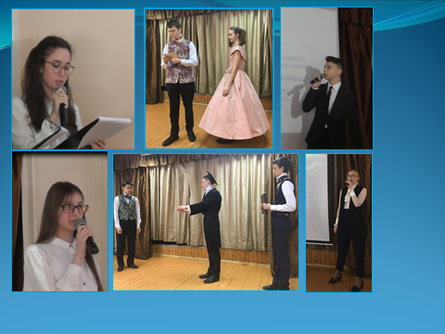

Работы наших учеников
Екатерина Жильцова, ученица 7 «в»,
1 место в лицейской научно-практической
конференции в секции « Иностранные языки»

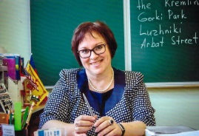
научный руководитель Бриткина Т.И.,
учитель английского языка

Использование в английском языке фразовых глаголов
на примере романа Дж.К. Роулинг
«Гарри Поттер и философский камень»

- Вступление
26 июня 1997 года лондонское издательство «Блумсбери» тиражом в 1000 экземпляров выпустило в свет роман начинающей британской писательницы Джоан Роулинг «Гарри Поттер и философский камень» - первый из семи томов саги о мальчике-волшебнике и его приключениях. Никто тогда не ожидал, что вскоре весь мир захлестнёт поттеромания – молодёжная субкультура, продвигающая в реальный мир атрибутику и моральные ценности из мира фэнтэзи. Поклонники поттерианы занимаются постановкой и реконструкцией схваток и дуэлей, сочиняют различные варианты продолжения истории, а лингвисты и переводчики изучают и анализируют оригинальные тексты Роулинг. Написано много статей и научных работ об авторских неологизмах, особенностях детской речи в современной англоязычной литературе, о заклинаниях, о выборе имён и прозвищ героев, об их внешности и т.д.
Тем не менее для изучающих английский язык в книгах о Гарри Поттере еще остаётся немало белых пятен. Выдающийся переводчик и литературовед Элеонора Гальперина писала: «Быть может, самое действенное, самое взволнованное слово в нашем языке – как раз глагол. Быть может, не случайно так называется самая живая часть нашей речи». Для демонстрации высокого уровня владения английским языком уже недостаточно выучить таблицу неправильных глаголов – речь должна быть яркой и образной, а для этого в активном словарном запасе должны присутствовать фразовые глаголы.
Выбор темы обусловлен мною, во-первых, для расширения словарного запаса, во-вторых, для использования в разговорной речи на уроках английского языка, в-третьих, для подготовки к сдаче различных аттестационных и экзаменационных работ.
Исходя из данной проблемы, была сформулирована тема нашего исследования: Использование в английском языке фразовых глаголов на примере романа Дж.К. Роулинг «Гарри Поттер и философский камень»
Цель: проанализировать характерные особенности фразовых глаголов
Гипотеза: так как жанр анализируемого романа «Гарри Поттер и философский камень» - это фэнтези, приключения и даже детектив, можно предположить, что по частоте употребления самыми частыми окажутся фразовые глаголы, выражающие движение и действие, а также характеристики этих движений и действий.
В соответствии с целью исследования были выдвинуты следующие задачи:
1. изучить теоретическую часть и ознакомиться с видами фразовых глаголов;
2. отобрать из текста произведения примеры фразовых глаголов методом сплошной выборки;
3. создать наглядные таблицы наиболее употребляемых в романе фразовых глаголов с послелогами и примерами перевода.
Фразовые глаголы широко распространены в английской разговорной речи, но постепенно они становятся частью официального стиля, проникают в литературу, журналистику, юриспруденцию и экономику. Актуальность изучения фразовых глаголов связана со сложностью их перевода на русский язык, а сложность состоит в том, что один и тот же глагол может иметь много разных значений в зависимости от следующего за ним предлога или наречия. Значение подобных конструкций необходимо запоминать наизусть, и это представляет собой самую большую сложность для изучающих английский язык. Практическая ценность данной работы состоит в возможности использования материалов на уроках английского языка, в квестах и играх по книгам о Гарри Поттере, для самостоятельной работы по повышению уровня развития речи.
В качестве приложения к работе разработан словарь фразовых глаголов
Объект исследования: фразовые глаголы
Предмет работы: роман «Гарри Поттер и философский камень»
При решении данных задач использовались следующие методы:
- наблюдение
- сплошная выборка
- анализ
- синтез

- Основная часть
  - Понятие «фразовый глагол»
Фразовый глагол – это сочетание глагола с наречием и/или предлогом, которое представляет собой цельную смысловую единицу, которую нужно воспринимать как одно слово, а не сочетание слов. Зачастую смысл фразового глагола далек от смысла каждого входящего в него слова по отдельности. В фразовых глаголах наречие и предлог всегда следуют за глаголом, поэтому их называют послелогами. Такие конструкции (глагол + послелоги) похожи на небольшие фразы, поэтому они получили такое название – фразовые глаголы.
Пример: фразовый глагол ‘come round’- «приходить в себя, в чувство»
Mr Ronald Weasley and Miss Granger will be most relieved you have come round, they have been extremely worried.
Мистер Рональд Уизли и мисс Грейнджер будут очень рады узнать, что ты пришел в себя. Они очень беспокоились.
Фразовые глаголы даже в сочетании с одним и тем же послелогом могут принимать разнообразные новые значения. Наличие множества значений – самая яркая отличительная черта фразового глагола.
Пример: фразовый глагол ‘come round’ – «ходить в гости»
Great-uncle Algie came round for tea and he was hanging me out of an upstairs window by the ankles.
Двоюродный дедушка Элджи пришёл в гости, схватил меня за лодыжки и вывесил за окно вниз головой.
Послелоги меняют первоначальное значение глагола иногда до неузнаваемости. Это обусловлено тем, что фразовые глаголы, как правило, образуются от многозначных слов, как глаголов, так и наречий с предлогами.
Пример: фразовый глагол ‘come across’ – «встретить случайно»
I was unfortunate enough in my youth to come across a vomit-flavoured one, and since then I'm afraid I've rather lost my liking for them.
Мне не повезло в юности - мне попалось драже со вкусом рвоты, и, боюсь, что с тех пор я потерял к ним охоту.
Не любое сочетание глагола с наречием и/или предлогом будет считаться фразовым глаголом. Если глагол и послелог сохраняют собственные значения, т.е. не образуют неделимую единицу, то это не фразовый глагол.
Пример: нефразовый глагол ‘come into’ – «приходить», «в (внутрь помещения)»
Mrs Dursley came into the living-room carrying two cups of tea.
Миссис Дурсль вошла в гостиную с двумя чашками чая.
  - Способы образования фразовых глаголов
Фразовый глагол = Основной глагол + Послелог
Выделяют 5 основных конструкций:
Глагол + наречие
Глагол + наречие + объект
Глагол + объект + наречие
Глагол + предлог + объект
Глагол + наречие + предлог + объект
Первая комбинация: Глагол + наречие - самая простая и короткая. Фразовые глаголы такого типа называются непереходными, то есть, действие не переходит с глагола на какой-то объект:
Глагол | Наречие | Значение
turn | up | появляться внезапно
hang | around | бесцельно слоняться, торчать
chicken | out | трусить

Last night Voldemort turned up in Godric's Hollow. - Прошлой ночью Волдеморт объявился в Годриковой ложбине.
Well, you can't expect him to hang around all day,' said Ron. - Эй, ты же не ждешь, что он будет торчать тут весь день? - сказал Рон.
He's late, maybe he's chickened out, ' Ron whispered. - Опаздывает. Может, он сдрейфил? - прошептал Рон.

Вторая комбинация: Глагол + наречие + объект - к предыдущей конструкции добавили объект — то, на что направлено действие глагола.
Такие фразовые глаголы называются переходными. Действие не заканчивается на глаголе, а переходит на какой-то объект.
Глагол | Наречие | Объект | Значение
take | off | jacket | снимать куртку
pull | on | robes | надевать мантию
cut | up | steak | резать на кусочки отбивную

He and Ron took off their jackets and pulled on their long black robes.- Гарри и Рон сняли свои куртки и натянули длинные чёрные мантии.
That does look good,' said the ghost in the ruff sadly, watching Harry cut up his steak.- Аппетитно выглядит,- печально заметил призрак в ажурном воротнике, наблюдая за тем, как Гарри отрезает кусочки от отбивной.
Третья комбинация: Глагол + объект + наречие - можно вставить объект между глаголом и наречием. Иногда объект возможно вставить либо до, либо после наречия, и смысл не изменится в любом случае:
Глагол | Объект | Наречие | Значение
take | jacket | off | снимать пиджак
pull | robes | on | надевать мантию

He and Ron took their jackets off and pulled their long black robes on.- Гарри и Рон сняли свои куртки и натянули длинные чёрные мантии.
Но есть случаи, когда объект должен находиться только на определенном месте:
Если прямое дополнение — герундий (оканчивается на -ing ), фразовый глагол не разбивается:
carry on savaging - продолжать терзать
Harry tried to wave the owl out of the way, but it snapped its beak fiercely at him and carried on savaging the coat. - Гарри замахал руками, чтобы прогнать сову, но она сердито клюнула его и продолжила терзать пальто.
bully into getting – заставить купить (раздобыть)
I think I’ll bully Father into getting me one and I’ll smuggle it in somehow. – Всё-таки я заставлю отца купить мне такую метлу, а я уж как-нибудь потихоньку пронесу её в школу.
Если объект — местоимение, он всегда вставляется между глаголом и частицей:
pull oneself together – собраться с духом
Trying to pull himself together, he let himself into the house.- Он постарался взять себя в руки, и вошёл в дом.
shake somebody off – сбить со следа, избавиться от соглядатаев
Shake 'em off…shake 'em off,' he would mutter whenever he did this.- Сбить их со следа…- бормотал дядя Вернон, и снова поворачивал за угол.

Многие фразовые глаголы традиционно используются в одном и том же виде:
come in useful – приходиться кстати
Mrs. Dursley was thin and blonde and had nearly twice the usual amount of neck, which came in very useful as she spent so much of her time craning over garden fences, spying on the neighbors. - Миссис Дурсль была тощей блондинкой, с шеей в два раза длиннее обычного, что было весьма кстати, когда она подолгу шпионила за соседями у забора.
make up one's mind – принимать решение
It waggled its long ears, making up its tiny mind, then slouched slowly into the room. - Он крутил своими длинными ушами, пока его крошечный мозг принимал какое-то решение. Потом он нагнулся и неспешно полез в комнату.

Четвертая комбинация: Глагол + предлог + объект - это похоже на конструкцию глагол + наречие + объект. Но, в отличие от наречия, предлог служит для соединения глагола с объектом. Порядок слов здесь всегда четкий. Нельзя менять местами предлог и объект.
Глагол | Предлог | Объект | Значение
turn | into | shadows | превращать в тени
look | after | bacon | приглядеть за беконом
wait | for | holidays | ждать каникул

A few embers were still glowing in the fireplace, turning all the armchairs into hunched black shadows. - Несколько угольков ещё тлели в камине, и их свет превращал кресла в горбатые чёрные тени.
I want you to look after the bacon. – Хочу, чтобы ты приглядел за беконом.
No one could wait for the holidays to start. - Все ученики с нетерпением ждали начала каникул.
Пятая комбинация: Глагол + наречие + предлог + объект - в этой формуле сочетаются первая и четвертая структуры.
Глагол | Наречие | Предлог | Объект | Значение
get | out | of | bed | вылезти из кровати
go | over | to | Dark Side | перейти на Тёмную Сторону
stand | up | to | him | дать сдачи (ему), квитаться

Harry got slowly out of bed and started looking for socks. - Гарри медленно вылез из кровати и стал искать носки.
He says Malfoy's father didn't need an excuse to go over to the Dark Side. - Он говорит, что отцу Малфоя не нужен был повод, чтобы переметнуться на Тёмную сторону.
You've got to stand up to him, Neville!' said Ron. - Ты должен поквитаться с ним, Невилл! - убеждал Рон.
  - Анализ фрагментов романа Дж. К.Роулинг «Гарри Поттер и философский камень» с точки зрения употребления фразовых глаголов
Нами был проведен анализ встречаемости фразовых глаголов в английском языке в художественной литературе. Были проанализированы фрагменты романа Дж. К. Роулинг «Гарри Поттер и философский камень».
Методом сплошной выборки из текста романа выписано 300 фразовых глаголов с примером употребления. Если у фразового глагола встречалось другое значение, то оно тоже учитывалось. Метод сплошной выборки — это выписывание из оригинального (неадаптированного) текста подряд всех встречающихся в нём примеров анализируемого типа.
Следуя общепринятой классификации, мы попытались распределить все фразовые глаголы на группы: движения, рабочих и бытовых операций, чувственного восприятия, мыслительной деятельности и обучения, прочие глаголы.
Распределив таким образом глаголы, у нас получилось, что из 300 глаголов к глаголам движения относятся 144, к глаголам рабочих и бытовых операций 53, к глаголам чувственного восприятия 29, к глаголам мышления и обучения 21, к прочим глаголам 53.
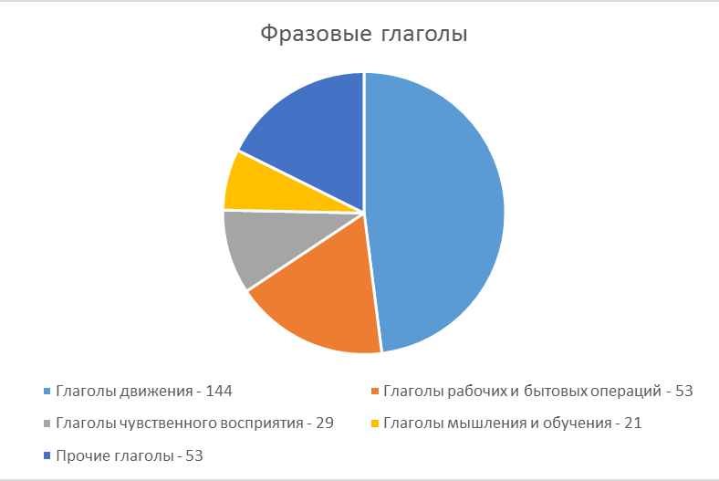
Глаголы движения
Глаголы движения в романе – самые употребительные. Глаголы движения указывают на перемещение в пространстве, уточняют характер движения или неподвижность объекта, обозначают различные стадии движения. Некоторые глаголы передают просьбу позволить выполнить действие.
Фразовый глагол | Значение | Пример из текста
go off | 1)Уходить, уезжать 2) шуметь, взрываться | When September came he would be going off to secondary school and, for the first time in his life, he wouldn't be with Dudley. - В сентябре он пойдет в среднюю школу, и впервые в жизни будет без Дадли.
go out | 1)гаснуть, 2)выходить из помещения | The nearest street lamp went out with a little pop. - Ближайший уличный фонарь слегка хлопнул и погас.  After burning all the letters, he got out a hammer and nails and boarded up the cracks around the front and back doors so no one could go out. - Он сжег все письма, а потом достал молоток и гвозди, и забил досками все дверные щели, да так, что теперь никто не мог выйти из дома.
go on | происходить, случаться | You'd think they'd be a bit more careful, but no - even the Muggles have noticed something's going on. - Казалось бы, нужно быть поосторожнее, но нет - даже маглы заметили, что что-то происходит.
go through | 1)проходить, пролезать сквозь что-то  2)просматривать, пересматривать | As they couldn't go through the letter-box they had been pushed under the door, slotted through the sides and a few even forced through the small window in the downstairs toilet. - Поскольку письма не пролезали в почтовый ящик, их протолкнули под дверь и сквозь боковые щели, а несколько писем даже затолкали в окошко туалета нижнего этажа.  Hermione always liked to go through their exam papers afterwards, but Ron said this made him feel ill, so they wandered down to the lake and flopped under a tree. - Гермионе всегда нравилось просматривать и обсуждать вопросы и ответы после сдачи экзаменов, но Рон сказал, что его от этого тошнит, поэтому они побрели к озеру и плюхнулись под дерево.
go away | Уезжать | We're going away. - Мы уезжаем.
go mad | сходить с ума | Daddy's gone mad, hasn't he?' Dudley asked Aunt Petunia dully late that afternoon. - Папа сошел с ума, да? - уныло спросил Дадли у матери вечером.
go up | ехать в большой город по важным делам | We're going up to London tomorrow anyway, or I wouldn't bother. - Завтра мы все равно едем по делам в Лондон, а иначе бы я тебя не повез.
go down | пройтись, прогуляться, прошвырнуться | Listen, we're going down the middle of the train - Lee Jordan's got a giant tarantula down there.' - Слушай, мы прогуляемся до середины поезда - там у Ли Джордана есть гигантский тарантул.
go over to | перейти в другую партию, организацию, веру | He says Malfoy's father didn't need an excuse to go over to the Dark Side. - Он говорит, что отцу Малфоя не нужен был повод, чтобы переметнуться на Тёмную сторону.
come in useful | прийти на пользу | Mrs. Dursley was thin and blonde and had nearly twice the usual amount of neck, which came in very useful as she spent so much of her time craning over garden fences, spying on the neighbors. - Миссис Дурсль была тощей блондинкой, с шеей в два раза длиннее обычного, что было весьма кстати, когда она подолгу шпионила за соседями через забор.
come on | начинаться | Harry, who could see a huge Dudley tantrum coming on, began wolfing down his bacon as fast as possible in case Dudley turned the table over. - Заметив, что у Дадли вот-вот начнётся истерика, Гарри начал быстро заглатывать бекон на случай, если братец перевернёт стол.
come over | заходить, подходить | They had just finished when the owner of the hotel came over to their table. - Как только они позавтракали, к их столу подошла хозяйка гостиницы.
come round | 1)заходить в гости  2) приходить в сознание | Great-uncle Algie came round for tea and he was hanging me out of an upstairs window by the ankles when my great-auntie Enid offered him a meringue and he accidentally let go. - Двоюродный дедушка Элджи пришёл в гости, схватил меня за лодыжки и вывесил за окно вниз головой. Тут двоюродная бабушка Инид предложила ему безе, он и выпустил меня из рук случайно.  Mr Ronald Weasley and Miss Granger will be most relieved you have come round, they have been extremely worried. - Мистер Рональд Уизли и мисс Грейнджер будут очень рады узнать, что ты пришел в себя, они очень беспокоились.
come true | сбываться | Wood was now looking as though all his dreams had come true at once. - Теперь Вуд выглядел так, будто все его мечты уже сбылись.
come down | снижаться, падать | Hey, Potter, come down! - Эй, Поттер, спускайся!
come through | пропустить, уступить дорогу | Make way, first-years coming through! - Уступите дорогу, пропустите первоклассников!
come off it | да бросьте, полно вам | Oh, come off it, you don't think we'd let you go alone? - Да прекрати, ты же не думаешь, что мы отпустим тебя одного?
come out | выходить | Next moment, thirty or forty letters came pelting out of the fireplace like bullets. - В следующий миг из камина со свистом вылетели, как пули, тридцать или сорок писем.
come up | появиться | Ron dived at Malfoy just as Snape came up the stairs. - Рон набросился на Малфоя, и тут же на лестнице появился Снейп.
come across | попадаться случайно | I was unfortunate enough in my youth to come across a vomit-flavoured one, and since then I'm afraid I've rather lost my liking for them - but I think I'll be safe with a nice toffee, don't you? - Мне не повезло в юности - мне попалось драже со вкусом рвоты, и, боюсь, что с тех пор они мне перестали нравиться. Но думаю, что с ириской мне это не грозит, как считаешь?
move on | ехать дальше | The traffic moved on, and a few minutes later, Mr Dursley arrived in the Grunnings car park, his mind back on drills. - Машины снова поехали, и через несколько минут Мистер Дурсль прикатил на парковку фирмы «Гранингс». Голова его снова была забита дрелями.
move off | уходить, уезжать, отъезжать | And the fleet of little boats moved off all at once, gliding across the lake, which was an smooth as glass. - И лодочная флотилия отчалила, скользя по гладкой поверхности озера, как по стеклу.
move over | отодвинуться | Oh, move over,' Hermione snarled. - Да подвиньтесь же, - проворчала Гермиона.
move up | продвинуться, занять более высокое положение | If Gryffindor won, they would move up into second place in the House Championship. - Если гриффиндорцы выиграют, то они поднимутся на второе место в чемпионате школы.
move out | переезжать | Someone knew he had moved out of his cupboard and they seemed to know he hadn't received his first letter. - Кто-то знал, что он переехал из чулана в другую комнату, и не получил первое письмо.
walk off | уходить прочь | And the old man hugged Mr Dursley around the middle and walked off. - Старичок обхватил Мистера Дурсля вокруг живота, пообнимался с ним и ушел восвояси.
walk in | входить | The low buzz of chatter stopped when they walked in. - Когда они вошли, приглушенный гул голосов смолк.
walk over | пренебрежительно обращаться | He's used to walking all over people, but that's no reason to lie down in front of him and make it easier. - Малфой привык гнобить людей, но унижаться перед ним и облегчать ему жизнь не нужно.
walk up | подниматься | They walked up a flight of stone steps and crowded around the huge, oak front door. - Они поднялись на один лестничный пролёт и сгрудились возле огромной дубовой двери.
turn up | внезапно появляться | Last night Voldemort turned up in Godric's Hollow. - Прошлой ночью Волдеморт объявился в Годриковой ложбине.
turn on | 1)включать, 2) набрасываться, нападать | He stole downstairs without turning on any of the lights. - Он спустился вниз, не включая свет.  Even Ravenclaws and Hufflepuffs turned on him , because everyone had been longing to see Slytherin lose the House Cup. - Даже когтевранцы и пуффендуйцы набросились на него, потому что все жаждали увидеть, как Слизерин проигрывает Кубок Факультетов.
turn off | выключать | Harry turned it off quickly and dressed silently. - Гарри быстро выключил будильник и бесшумно оделся.
turn over | 1)обдумывать, 2) перевернуть, опрокинуть | Harry turned this news over in his mind. - Гарри обдумывал, что кроется за этой новостью.  Harry, who could see a huge Dudley tantrum coming on, began wolfing down his bacon as fast as possible in case Dudley turned the table over. - Заметив, что у Дадли вот-вот начнётся истерика, Гарри начал быстро заглатывать бекон на случай, если братец перевернёт стол.
turn into | превращать | A few embers were still glowing in the fireplace, turning all the armchairs into hunched black shadows. - Несколько угольков ещё тлели в камине, и их свет превращал кресла в горбатые чёрные тени.
turn out | оказаться, выясняться | It was lucky that Harry had tea with Hagrid to look forward to, because the Potions lesson turned out to be the worst thing that had happened to him so far. - Гарри повезло, что его ожидало чаепитие с Хагридом, потому что выяснилось, что урок зельеварения был самым худшим, что случилось с ним на этой неделе.
run out | выбегать | When Aunt Petunia and Dudley had run out with their arms over their faces, Uncle Vernon slammed the door shut. - Когда тетя Петуния и Дадли выбежали из кухни, закрывая руками лица, дядя Вернон с силой захлопнул дверь.
run off | убегать, удирать | When it finally shouted 'GRYFFINDOR', Nevill ran off still wearing it, and had to jog back amid gales of laughter to give it to 'MacDougal, Morag'. - Когда шляпа наконец выкрикнула "Гриффиндор!", Невилл убежал вместе в ней. Пришлось ему под бурный хохот трусцой возвращаться назад, чтобы передать шляпу МакДугал Мораг.
run into | налететь, случайно столкнуться | At every turn Harry expected to run into Filch or Mrs Norris, but they were lucky. - На каждом повороте Гарри ожидал наткнуться на Филча или миссис Норрис, но им везло.
break into a run | ринуться бежать | Nevill suddenly let out a frightened squeak and broke into a run - he tripped, grabbed Ron around the waist and the pair of them toppled right into a suit of armour. - Вдруг Невилл испуганно пискнул и дал дёру, но вдруг споткнулся, уцепился за Рона, и вдвоём они грохнулись прямо на чьи-то латы.
run for it | бежать к выходу, спасаться бегством | Panicking, he heard footsteps coming down the corridor outside - stuffing the shrieking book back on the shelf, he ran for it. - Он услышал доносящийся из коридора звук приближающихся шагов, в панике запихнул кричащую книгу назад на полку, и рванул к выходу.
take aside | отвести в сторону | His aunt and uncle hadn't been able to think of anything else to do with him, but before they'd left, Uncle Vernon had taken him aside. - Тётя с дядей так и не смогли придумать, с кем его оставить, но прежде чем они отправились в путь, дядя Вернон отвёл его в сторонку.
take over | 1)перевезти, перетащить  2)захватить власть | Well, a second's there to take over if you die, ' said Ron casually, getting started at last on his cold pie. - Секундант нужен, чтобы тело перетащить домой, если дуэлянт помирает, - будничным тоном сказал Рон, наконец принимаясь за остывший пирог.  Haven't your heard what it was like when he was trying to take over? - Разве вы не слышали, что происходило, когда он пытался захватить власть?
take at | замахиваться | Get out of the way,' snapped Ron, taking a swipe at Peeves - this was a big mistake. - А ну прочь с дороги! - вспылил Рон, с силой замахиваясь на Пивза - и это было большой ошибкой.
push off | сталкивать, отталкивать | My great-uncle Algie kept trying to catch me off my guard and force some magic out of me - he pushed me off the end of Blackpool pier once, I nearly drowned - but nothing happened until I was eight. - Мой двоюродный дедушка Элджи много раз пытался поймать меня врасплох и заставить колдовать - однажды он столкнул меня с Блэкпульского пирса, я чуть не утонул - но ничего не случалось, пока мне не исполнилось восемь лет.
catch someone off guard | поймать врасплох | My great-uncle Algie kept trying to catch me off my guard and force some magic out of me - he pushed me off the end of Blackpool pier once, I nearly drowned - but nothing happened until I was eight. - Мой двоюродный дедушка Элджи много раз пытался поймать меня врасплох и заставить колдовать - однажды он столкнул меня с Блэкпульского пирса, я чуть не утонул - но ничего не случалось, пока мне не исполнилось восемь лет.
catch up with | догонять | They hadn't even reached the end of the corridor when Hermione caught up with them. - Они не дошли даже до конца коридора, когда Гермиона их догнала.
catch sight of | быстро заметить | It was Peeves. He caught sight of them and gave a squeal of delight. - Это был Пивз. Заметив их, он взвизгнул от восторга.
fall on | падать (о взгляде) | He drummed his fingers on the steering wheel and his eyes fell on a huddle of these weirdos standing quite close by. - Он забарабанил пальцами по рулю, и тут его взгляд упал на толпу этих чудиков, стоящих совсем рядом.
fall out | выпадать | A huge motorbike fell out of the air and landed on the road in front of them. - С неба свалился оромный мотоцикл и приземлился на проезжую часть прямо перед ними.
fall in | обрушиваться (о крыше) | He hoped the roof wasn't going to fall in, although he might be warmer if it did. - Он надеялся, что крыша не провалится, хотя, возможно, что тогда ему стало бы теплее.
fly off | вылететь, улететь | Then it flew off through the open window. - Затем сова вылетела в открытое окно.
drive out | вытеснять | But on the edge of town, drills were driven out of his mind by something else. - Но на окраине города все его мысли о дрелях вылетели из головы.
drive mad | сводить с ума | It was driving them mad. - Это сводило их с ума.
bounce off | отскакивать рикошетом | They could hear the letters still streaming into the room, bouncing off the walls and floor. - Было слышно, как письма нескончаемым потоком сыплются на кухне, отскакивая от стен и пола.
curl up | съежиться, свернуться | She and Uncle Vernon went off to the lumpy bed next door and Harry was left to find the softest bit of floor he could and to curl up under the thinnest, most ragged blanket. - Тётя с дядей Верноном ушли спать в соседнюю комнату на продавленную кровать, а Гарри оставалось только отыскать на полу место помягче и свернуться калачиком под самым тонким и рваным одеялом.
shrivel up | сморщиться, съежиться | He tried to start a fire but the empty crisp packets just smoked and shrivelled up. - Он попытался развести огонь, но пустые пакеты от чипсов лишь морщились и коптили.
screw up | морщить лицо | In fact, he wasn't really crying, it had been years since he'd really cried, but he knew that if he screwed up his face and wailed, his mother would give him anything he wanted. - На самом деле он не выдавил из себя ни слезинки. С тех пор, как он рыдал по-настоящему прошли годы, но он усвоил, что стоит ему сморщить лицо и завыть, как мамочка выполнит любое его желание.
spin off | крутиться | Marcus Flint had blocked Harry on purpose and Harry's broom spun off course, Harry holding on for dear life. - Маркус Флинт нарочно перегородил путь Гарри, отчего метла ловца сбилась с курса, закрутилась в воздухе, и Гарри вцепился в нее изо всех сил, чтобы не упасть.
roll over | ворочаться | Harry Potter rolled over inside his blankets without waking up. - Гарри Поттер ворочался в своих одеялах, но не просыпался.
roll up | скатывать, сматывать | Professor McGonagall rolled up her scroll and took the Sorting Hat away. - Профессор МакГонагалл скатала свиток и убрала Распределяющую шляпу.
back out | выезжать задним ходом | He got into his car and backed out of number four's drive. - Он сел в машину и задним ходом выехал со двора.
reach out | протягивать | Dumbledore reached out and patted her on the shoulder. - Дамблдор протянул руку и похлопал её по плечу.
stretch out | протягивать | Harry stretched out his hand at last to take the yellowish envelope, addressed in emerald green to Mr H.Potter, The Floor, Hut-on-the-Rock, The Sea. - Гарри протянул руку, чтобы наконец получить желтоватый конверт, на котором изумрудно-зелеными чернилами было выведено Море, хижина на скале, пол, мистеру Г.Поттеру.
hold out | протягивать | He held out an enormous hand and shook Harry's whole arm. - Он протянул огромную ладонь и потряс Гарри руку до самых подмышек.
jump off | спрыгивать | Harry jumped off his broom a foot from the ground. - Гарри спрыгнул с метлы в футе от земли.
hop off | выпрыгивать | With a last look at Harry, the twins hopped off the train. - Напоследок взглянув на Гарри, близнецы выпрыгнули из поезда.
leap in | неожиданно выпрыгнуть | Harry took out his wand in case Malfoy leapt in and started at once. - Гарри вынул волшебную палочку на случай, если Малфой выскочит и сразу набросится на него.
shoot out | выскакивать, вылетать | Come back, boy! she shouted, but Neville was rising straight up like a cork shot out of a bottle - twelve feet - twenty feet. - Мальчик, вернись! - закричала она, но Невилл взмыл вверх как пробка, вылетевшая из бутылки: двенадцать футов над землей, двадцать футов…
spring out | неожиданно выскочить появиться | Ropes sprang out of thin air and wrapped themselves tightly around Harry. - Вдруг прямо из воздуха появились веревки и туго обвились вокруг Гарри.
pop up | внезапно появиться | Filch knew the secret passageways of the school better than anyone (except perhaps the Weasley twins) and could pop up as suddenly as any of the ghosts. - Обо всех тайных ходах Филч знал лучше всех в школе, за исключением разве что близнецов Уизли, и появлялся на пути внезапно, как привидение.
shuffle away | шаркать, плестись | This is boring,' Dudley moaned. He shuffled away. - Скукотища, - застонал Дадли и поплелся прочь, шаркая ногами.
shuffle off | шаркать, плестись | Harry shuffled miserably off into the kitchen, and by the time he got back, the post had arrived, right into Uncle Vernon's lap. - Гарри уныло поплёлся на кухню, а к моменту его возвращения почту уже принесли, и она лежала на коленях дяди Вернона.
bend down | наклоняться | He bent down, picked up the door and fitted it easily back into its frame. - Он наклонился, поднял дверь и легко вставил ее обратно в дверной проем.
wander around | бродить, блуждать, скитаться | Wandering around at midnight, ickle firsties? - Бродите по ночам, милашки-первоклашки?
hang around | слоняться, болтаться, бродить | 'Well, you can't expect him to hang around all day,' said Ron. - Эй, ты же не ждешь, что он тут будет слоняться весь день - сказал Рон.
fling around | бесцельно размахивать руками | Dinky Duddydums, don't cry, Mummy won't let him spoil your spesial day!' she cried, flinging her arms around him. - Дадличек, крошка моя, не плачь, мамочка не позволит ему испортить твой праздник! - причитала она, размахивая руками вокруг него.
flip over | перевернуть | Uncle Vernon ripped open the bill, snorted in disgust and flipped over the postcard. - Дядя Вернон открыл счет, с отвращением фыркнул, и перевернул другой стороной открытку.
spy on | следить | Mrs. Dursley was thin and blonde and had nearly twice the usual amount of neck, which came in very useful as she spent so much of her time craning over garden fences, spying on the neighbors. - Миссис Дурсль была тощей блондинкой, с шеей в два раза длиннее обычного, что было весьма кстати, когда она подолгу шпионила за соседями через забор.
poke around | выслеживать расследовать | If we just do a bit of poking around -' 'No,' said Harry flatly, ' we've done enough poking around.' - А что если самим чуточку порыскать? - Нет, - категорически отказался Гарри, - мы уже достаточно порыскали.
keep an eye on | следить, наблюдать | How are you supposed to keep your eyes on all three heads at once? - Как можно уследить за всеми тремя головами одновременно?
be on to | напасть на след, раскусить | He was on to me by that time, trying to find out how far I'd got. - К тому моменту он уже раскусил меня, и пытался понять, как далеко я могу зайти.
shake off | стряхивать, избавляться | Shake 'em off…shake 'em off,' he would mutter whenever he did this. - Сбить их со следа…избавиться от погони,- бормотал он, делая очередной вираж.
slip off | незаметно проскользнуть | Listen, Harry, would yeh mind if I slipped off fer a pick-me-up in the Leaky Cauldron? - Слушай, Гарри, ты не возражаешь, если я заскочу горло прополоскать в "Дырявый котёл"?
sneak off | тайно прошмыгнуть | Useful things…your father used it mainly for sneaking off to the kitchens to steal food when he was here. - Полезная вещь…твой отец в школьные годы пользовался ею, чтобы тайком пробираться на кухню и таскать еду.
be after | стремиться завладеть | I bet he asked Dumbledore to keep it safe for him, because they're friends and he knew someone was after it. - Держу пари, что Фламель по-дружески попросил Дамблдора спрятать Философский камень, потому что за ним кто-то начал охотиться.
speed up | прибавить скорость | If I was ter-er - speed things up a bit, would yeh mind not mentionin' it at Hogwarts? - А если я … э-э… чуток ускорю лодку, ты никому не расскажешь в Хогвартсе?
put on | 1)ставить, 2) прибавлять скорость | Harry put the plates of egg and bacon on the table, which was difficult as there wasn't much room. - Гарри с трудом расставил на столе тарелки с яичницей и беконом, потому что свободного места было мало.  Harry was faster than Higgs - he could see the little round ball, wings fluttering, darting up ahead - he put on an extra spurt of speed… - Гарри был быстрее Хиггса, - он заметил, как маленький круглый мячик с порхающими крылышками, трепеща, летит впереди, и прибавил скорости…
scuttle off | поспешно удирать | HUFFLEPUFF!' shouted the hat again, and Susan scuttled off to sit next to Hannah. - Пуффендуй! - снова выкрикнула шляпа, и Сьюзан поспешила к своему столу и села рядом с Ханной.
whisk off | быстро уноситься | Break a rule in front of her, put just one toe out of line, and she'd whisk off for Filch, who'd appear, wheezing, two seconds later. - Стоило только нарушать правило или одним пальцем заступить за запретную черту у неё на виду, как она тут же неслась за Филчем, и тот появлялся через пару секунд, кряхтя и сопя от одышки.
hurry off | поспешно уходить | Filch must have hurried off to look for them somewhere else. - Должно быть Филч спешно удалился, чтобы поискать их где-то в другом месте.
hurry up | торопиться спешить | Hurry up, boy!' shouted Uncle Vernon from the kitchen. - Давай быстрее, парень! - крикнул из кухни дядя Вернон.
swing around | резко повернуть, сменив направление | They swung around the doorpost and galloped down one corridor then another, Harry in the lead without any idea where they were or where they were going. - Они стремительно обогнули дверной косяк и понеслись галопом по коридорам. У бежавшего впереди всех Гарри не было ни единой мысли о том, где они находятся и куда бегут.
swing round | резко обернуться | Harry swung round. - Гарри резко обернулся.
wheel round | резко обернуться | Hermione gasped. Harry and Ron wheeled round. - Гермиона ахнула. Гарри и Рон резко обернулись.
stay put | оставаться неподвижным | But in, you know, the Muggle world, people just stay put in photos. - А знаешь, у маглов люди на фотографиях вообще не двигаются.
stop dead | резко остановиться, замереть | Malfoy was only a few feet away and he had stopped dead to listen. - Неподалеку замер Малфой и прислушивался к их разговору.
drag off | вытащить затащить | Then I'm going to drag them off to look at racing brooms. - А потом я их потащу смотреть гоночные мётлы.
head off | преграждать путь | Unfortunately, while everyone else was running around looking for it, Snape, who already suspected me, went straight to the third floor to head me off - and not only did my troll fail to beat you to death, that three-headed dog didn't even manage to bite Snape's leg off properly. - К сожалению, пока все остальные гонялись за троллем, Снейп, который уже меня подозревал, пошел прямо на третий этаж, чтобы преградить мне путь. И в итоге у троллю не удалось убить тебя, а трехголовая псина не смогла как следует откусить Снейпу ногу.
set against | препятствовать | Remember, Firenze, we are sworn not to set ourselves against the heavens. - Помни, Фиренц, мы поклялись не препятствовать воле небес.
sit up | приподниматься садиться | Harry sat up and gasped; the glass front of the boa contrictor's tank had vanished. - Гарри приподнялся с пола и ахнул - стеклянная витрина, за которой находился удав, исчезла.
clamber up | карабкаться | Hagrid folded up his newspaper and they clambered up the stone steps on to the street. - Хагрид сложил газету, и по каменным ступеням они вскарабкались наверх и вышли на улицу.
pull out | 1)отходить от станции, отъезжать  2)выталкивать | The train pulled out of the station. - Поезд тронулся.  And Ron pulled Harry out of the room. – И Рон вытолкал Гарри из комнаты.
pull up | осаживать, сдерживать | He pulled his broomstick up a little to take it even higher and heard screams and gasps of girls back on the ground and an admiring whoop from Ron. - Он немного осадил метлу и поднялся ещё выше под доносящиеся снизу пронзительные девчачьи вопли и охи-вздохи, а так же восторженное гиканье Рона.
pull into | прибывать | They were boarding the Hogwarts Express; talking and laughing as the countryside became greener and tidier; eating Bertie Bott's Every-Flavour Beans as they sped past Muggle towns; pulling off their wizard robes and putting on jackets and coats; pulling into platform nine and three quarters at King's Cross station. - Они сели в Хогвартс Экспресс, болтая и смеясь, а пейзаж за окном тем временем становился зеленее и чище; проезжая мимо маггловских городов, лопали драже Берти Боттс с разными начинками;потом сняли свои мантии и переоделись в пиджаки и куртки; наконец, прибыли на вокзал Кингс Кросс к платформе 9 3/4.
keep out of | держаться подальше | Kept outta trouble, though, that's somethin','said Hagrid. - Значит, пока не вляпался в неприятности, и то уже хорошо, - сказал Хагрид.
keep up | не отставать | Why?' panted Hermione, hurrying to keep up. - Зачем? - задыхаясь на бегу спросила Гермиона, стараясь не отставать от Гарри.
keep away | держаться подальше | This boy was another good reason for keeping the Potters away. - Этот мальчик был еще одной причиной, чтобы держаться от Поттеров подальше.
let into | пускать в помещение | Trying to pull himself together, he let himself into the house. - Он постарался взять себя в руки, и вошёл в дом.
let go | отпускать | Great-uncle Algie came round for tea and he was hanging me out of an upstairs window by the ankles when my great-auntie Enid offered him a meringue and he accidentally let go. - Двоюродный дедушка Элджи пришёл в гости, схватил меня за лодыжки и вывесил за окно вниз головой. Тут двоюродная бабушка Инид предложила ему безе, он и выпустил меня из рук случайно.
hold off | задерживать | I might be able to hold Snape off for a while, but I'm no match for him really. - Может мне удастся задержать Снейпа на какое-то время, но сам я с ним не справлюсь.
hold on | держаться изо всех сил | Marcus Flint had blocked Harry on purpose and Harry's broom spun off course, Harry holding on for dear life. - Маркус Флинт нарочно перегородил путь Гарри, отчего метла ловца сбилась с курса, закрутилась в воздухе, и Гарри вцепился в нее изо всех сил, чтобы не упасть.
hold up | останавливать задерживать | He had been held up by Madam Pomfrey's fussing about, insisting on giving him one last check-up, so the Great Hall was already full. - Его задержала чрезмерно суетящаяся Мадам Помфри, настаивая на последнем осмотре. Так что к приходу Гарри Большой зал был уже полон народу.
knock off | смахнуть, скинуть | Give it here, ' Harry called, ' or I'll knock you off that broom!' - Дай сюда! - крикнул Гарри, - Или я сброшу тебя с метлы!
knock out | вырубить, отправить в нокаут | I think it's just been knocked out. - Я думаю, что он просто вырубился без сознания.
knock over | опрокинуть | He stumbled backwards and knocked over his lamp, which went out at once. - Гарри попятился назад, свалил лампу, и она тут же погасла.
kick around | наносить удары, пинать | If he'd once defeated the greatest sorcerer in the world, how come Dudley had always been able to kick him around like a football? - Если однажды он победил величайшего в мире волшебника, то почему Дадли все время пинал его, как футбольный мячик?
kick off | отталкиваться | Now, when I blow my whistle, you kick off from the ground, hard,' said Madam Hooch. - А сейчас по команде свистка с силой оттолкнитесь от земли", - велела мадам Хуч.
bring up the rear | прикрывать тыл | A moment later, Professor McGonagall had come bursting into the room, closely followed by Snape, with Quirrell bringing up the rear. - Спустя мгновение в комнату ворвалась профессор Мак Гонагалл, следом за ней влетел Снейп и прикрывал тыл Квирелл.
hang out | высовываться из окна | The first few carriages were already packed with students, some hanging out of the window to talk to their families, some fighting over seats. - Первые несколько вагонов были уже заполнены учениками: одни высовывались из окон, чтобы поговорить с родными, а другие сражались за свободные места.
pull out of | вырывать, выщипывать | That does it,' said Uncle Vernon, trying to speak calmly but pulling great tufts out of his moustache at the same time. - Ну всё! - сказал дядя Вернон, с напускным спокойствием, нервно выщипывая большие пучки волос из усов.
follow out | следовать идти за | Harry followed Hagrid out on to the rock. - Гарри вслед за Хагридом вышел на скалу.
lead up | вести приводить | I don't know how the Muggles manage without magic,' he said, as they climbed a broken-down escalator which led up to a bustling road lined with shops. - Я не представляю, как это маглы обходятся без магии, - пыхтел Хагрид, когда они карабкались вверх по сломанному эскалатору, ведущему на шумную улицу с кучей разных магазинов.
snatch out of | вырывать, вхватывать | Neville was trying to remember what he'd forgotten when Draco Malfoy, who was passing the Griffindor table, snatched the Remembrall out of his hand. - Невилл пытался вспомнить, что же он забыл, но в это время проходивший мимо гриффиндорского стола Драко Малфой выхватил напоминалку у него из рук.
loom up | маячить, принимать угрожающие размеры | On the other hand, Malfoy's sneering face kept looming up out of the darkness - this was his big chance to beat Malfoy, face to face. - С другой стороны, в темноте перед глазами маячила ухмыляющаяся рожа Малфоя, и подворачивался хороший случай отбуцать его один на один.
set off | отправляться в путь | Harry left the castle and set off towards the Quidditch pitch in the dusk. - С наступлением сумерек Гарри вышел из замка и отправился в сторону площадки для квиддича.
rip off | срывать сбрасывать | Howling with pain, the troll twisted and flailed its club, with Harry clinging on for dear life; any second, the troll was going to rip him off or catch him a terrible blow with the club. - Завывая от боли, тролль кружился и махал дубинкой над вцепившимся в него изо всех сил Гарри. В любую секунду тролль сбросит его с себя, либо собьет ужасным ударом дубины.
buck off | сбрасывать седока | It happened again. It was as though the broom was trying to buck him off. - Снова повторилось, как будто метла пыталась сбросить его с себя.
get into | садиться в автомобиль | He got into his car and backed out of number four's drive. - Он сел в машину и задним ходом выехал со двора.
get in | попасть, входить | I couldn't remember the new password to get in to bed. - Я не мог вспомнить новый пароль, чтобы попасть в спальню.
get out | 1)вытаскивать  2)вылезать  3)выяснять | House was almost destroyed but I got him out all right before the Muggles started swarmin' around. - Дом разнесло почти всмятку, но мне удалось вытащить дитёнка до того, как сбежались маглы.  Harry got slowly out of bed and started looking for socks. - Гарри медленно вылез из кровати и стал искать носки.  If it got out that they were related to a pair of - well, he didn't think he could bear it. - Если все узнают, что они, Дурсли, состоят в родстве с этой парочкой…да уж, этого он не перенесёт.
get out of the way | убраться с пути | Malfoy only just got out of the way in time; Harry made a sharp about turn and held the broom steady. - Гарри так резко развернулся и выровнял метлу, что Малфой едва успел увернуться в сторону.
get out of hand | выходить из под контроля | On Saturday, things began to get out of hand. - В субботу всё пошло наперекосяк.
get a grip on oneself | держать себя в руках | Yes, yes, it's all very sad, but get a grip on youself, Hagtid, or we'll be found,'Professor McGonagall whispered. - Да, да, всё это очень грустно, но держи себя в руках, Хагрид, а не то нас обнаружат,-зашептала профессор МакГонагалл.
get a move on | поторапливаться пошевеливаться | Well, get a move on; I want you to look after the bacon. - Пошевеливайся! И за беконом смотри.
get up | вставать после сна | Next morning, however, he had got up to find his hair exactly as it had been before Aunt Petunia had sheared it off. - Однако, когда он встал утром, то обнаружил, что его волосы остались такими же, как были до тех пор, пока его не обкорнала тетя.
get away | уйти, проскользнуть | It took almost ten minutes to get away from them all. - Потребовалось почти десять минут, чтобы проскользнуть мимо всех остальных желающих пообщаться.
get on | двигаться дальше | Must get on - lots ter buy. - Нам пора идти - еще столько всего купить надо!
get on a train | садиться на поезд | According to the large clock over the arrivals board, he had ten minutes left to get on the train to Hogwarts and he had no idea how to do it. - В соответствии с большими часами, висевшими над табло с расписанием, у Гарри оставалось всего 10 минут, чтобы сесть на поезд до Хогвартса, но он не представлял, как это сделать.
get drunk | напиться | I heard he's a sort of savage - lives in a hut in the school grounds and every now and then he gets drunk, tries to do magic and ends up setting fire to his bed. - Я слышал, что он дикарь - живет в хижине при школе, временами напивается и пытается колдовать, но каждый раз поджигает собственную кровать.
get rid of | избавить от чего-либо | His turban, he told them, had been given to him by an African prince as a thank-you for getting rid of a troublesome zombie, but they weren't sure they believed this story. - Квиррелл рассказал , что тюрбан достался ему от одного африканского принца в качестве благодарности за избавление от беспокойного зомби, но ученики профессору не особо поверили.
get off | 1)не приставать  2)выйти из транспорта | I think we'll be OK - get off, Neville! - Думаю, что нам удастся выбраться. Отстань, Невилл!  It took quite a while for them all to get off the platform. - С платформы они выходили достаточно долго.
get back at | отомстить, отплатить | All they really wanted now was a way of getting back at Malfoy, and to their great delight, just such a thing arrived with the post about a week later. - Больше всего на свете им хотелось отомстить Малфою, и, к их великой радости, подходящий случай подвернулся примерно через неделю, когда прибыла почта.
get through | бросать в цель | The Chasers throw the Quaffle to each other and try and get it through one of the hoops to score a goal. - Охотники кидают квоффл друг другу и пытаются забросить его в одно из колец, чтобы забить гол.
get past | проходить мимо | He tried to get past that three-headed dog at Hallowe'en! - Он пытался пройти мимо того трехголового пса в Хэллоуин!

Глаголы рабочих и бытовых операций
Эту группу составляют глаголы, которые обозначают различные рабочие операции, виды соединений, деление на части и т.д. Здесь же находятся глаголы, которые обозначают обычные бытовые процедуры и действия.
Фразовый глагол | Значение | Пример из текста
nail up | забить гвоздями | He stayed at home and nailed up the letter-box. - Он остался дома и заколотил отверстие для писем в почтовом ящике.
board up | забить досками окна и двери | After burning all the letters, he got out a hammer and nails and boarded up the cracks around the front and back doors so no one could go out. - Он сжег все письма, а потом достал молоток и гвозди, и забил досками все дверные щели, да так, что теперь никто не мог выйти из дома ни через парадную дверь, ни через черный ход.
rap on | стучать | His aunt rapped on the door again. - Тётя снова постучала в дверь.
knock on | стучать, колотить | And there's Aunt Petunia knocking on the door,' Harry thought, his heart sinking. - А вот и тетя Петуния стучит в дверь, - подумал Гарри, и его сердце ёкнуло.
cut up | резать на куски | That does look good,' said the ghost in the ruff sadly, watching Harry cut up his steak. - Аппетитно выглядит,- печально заметил призрак в ажурном воротнике, наблюдая за тем, как Гарри режет стейк.
cut in | прерывать | Very well,' Snape cut in. - Что ж, ладно, - прервал Снейп.
cut across | перебивать | Yes, please,' said Ron, but Hurry cut across him. - Да, с удовольствием, -начал было Рон, но Гарри перебил его.
blow up | взрывать разрушать | I won’t blow up the house,' said Harry, but they weren't listening. - Я не разнесу дом, - уверял Гарри, но его никто не слушал.
fold up | складывать сгибать | Hagrid folded up his newspaper and they clambered up the stone steps on to the street. - Хагрид сложил газету, и по каменным ступеням они вскарабкались наверх и вышли на улицу.
fit up | примерять, мерить | Got the lot here - another young man being fitted up just now, in fact. - Здесь есть всё, что тебе нужно, а вот у меня тут еще один молодой человек на примерке.
try on | примерять | It's an Invisibility Cloak, ' said Ron, a look of awe on his face. 'I'm sure it is - try it on.' - Это же мантия-невидимка, - прошептал Рон с благоговением. - Я в этом уверен, примерь-ка ее.
pin up | скреплять булавками | In the back of the shop, a boy with a pale, pointed face was standing on a footstool while a second witch pinned up his long black robes. - В задней части магазина на скамеечке для ног стоял бледный мальчик с тонкими чертами лица, а другая ведьма булавками скрепляла подол его длинной черной мантии, подгоняя ее по росту.
deck out | украшать оформлять | It was decked out in the Slytherin colours of green and silver to celebrate Slytherin's winning the House Cup for the seventh year in a row. - Большой зал был оформлен в цвета Слизерина- зеленый и серебряный, ведь Слизерин победил в Кубке факультетов седьмой год подряд.
put out | тушить | Seamus got so impatient that he prodded it with his wand and set fire to it - Harry had to put it out with his hat. - Раздраженный от нетерпения Симус ткнул перо волшебной палочкой и поджог его, а Гарри пришлось тушить пожар своей шляпой.
pull apart | разбирать на части | He pulled one of them apart and said, 'She always forgets I don't like corned beef.' - Рон поковырялся в одном из бутеров и пробухтел: "Вечно она забывает, что я не люблю солонину".
mess up | привести в беспорядок | Ministry o' Magic messin' things up as usual,' Hagrid muttered, turning the page. - Опять Министерство Магии дало маху,- пробормотал Хагрид, переворачивая страницу.
mess around | лодырничать, валять дурака | Fred and George mess around a lot, but they still get really good marks and everyone thinks they're really funny. - Фред и Джордж постоянно балбесничают, но у них всё равно хорошие отметки и они всем нравятся, потому что прикольные.
pelt with | забрасывать, обстреливать | So he pelts Dumbledore with owl every morning, askin' fer advice. - И теперь он каждое утро забрасывает Дамблдора совами с просьбами дать совет.
throw out | выгонять, исключать | Shut up, Peeves - please - you'll get us thrown out. - Помолчи, Пивз, пожалуйста, а то из-за тебя нас исключат из школы.
try out | пробовать, испытывать | Let's try you out with a few of these. - Давай ты попробуешь вот с этими.
carry on | продолжать | After half an hour, night had really fallen and they couldn't carry on. - Через полчаса наступила ночь и в темноте они не могли продолжать тренировку.
pull on | натягивать, надевать | He and Ron took off their jackets and pulled on their long black robes. - Гарри и Рон сняли свои куртки и натянули длинные чёрные мантии.
pull off | - Стягивать, снимать  - вытаскивать | Harry pulled off the Cloak and seized the letter. – Гарри снял мантию-невидимку и схватил письмо.  Ron started pulling the books off the shelves at random. – Рон начал вытаскивать книги с полок наугад.
take off | раздеваться, снимать одежду или обувь | He and Ron took off their jackets and pulled on their long black robes. - Гарри и Рон сняли свои куртки и натянули длинные чёрные мантии.
take away | убирать | Professor McGonagall rolled up her scroll and took the Sorting Hat away. - Профессор МакГонагалл скатала свиток и убрала Распределяющую шляпу.
take down | снимать с полки, доставать | Mr Ollivander was flitting around the shelves, taking down boxes. - Мистер Олливандер порхал вокруг полок, снимая коробки.
take out | вынимать | Harry took out his wand in case Malfoy leapt in and started at once. - Гарри вынул волшебную палочку на случай, если Малфой выскочит и сразу набросится на него.
take up | занимать место | Hagrid took up two seats and sat knitting what looked like a canary-yellow circus tent. - Хагрид занял два сиденья и начал вязать нечто похожее на цирковой шатер канареечно-желтого цвета.
wake up | проснуться | When Mr and Mrs Dursley woke up on the dull, grey Tuesday our story starts, there was nothing about the cloudy sky outside to suggest that strange and mysterious things would soon be happening all over the country. - Наша история начинается с одного скучного серого вторника. Когда мистер и миссис Дурсль проснулись утром, ничто на затянутом тучами небе не предвещало, что вскоре по всей стране начнут происходить странные и загадочные события.
pick out | выбирать из группы похожих предметов | Mr Dursley hummed as he picked out his most boring tie for work and Mrs Dursley gossiped away happily as she wrestled a screaming Dudley into his chair. - Мистер Дурсль что-то гудел себе под нос, выбирая на работу самый скучный из своих галстуков, а миссис Дурсль весело сплетничала, силком запихивая орущего Дадли в детский стульчик для кормления.
pick up | поднять, брать | At half past eight, Mr Dursley picked up his briefcase, pecked Mrs Dursley on the cheek and tried to kiss Dudley goodbye but missed, because Dudley was now having a tantrum and throwing his cereal at the walls. - В половине девятого мистер Дурсль взял портфель, клюнул в щеку миссис Дурсль, попытался поцеловать Дадли на прощание, но промахнулся, потому что тот бился в истерике и размазывал кашу по стенам.
look for | искать | Harry got slowly out of bed and started looking for socks. - Гарри медленно вылез из кровати и стал искать носки.
shear off | состригать | Next morning, however, he had got up to find his hair exactly as it had been before Aunt Petunia had sheared it off. - Однако, утром следующего дня он встал с кровати и обнаружил, что его волосы остались такими же, как были до тех пор, пока его не обкорнала тетя.
make up | 1)стелить постель  2) выдумывать, измышлять | Aunt Petunia found a few mouldy blankets in the second room and made up a bed for Dudley on the moth-eaten sofa. - Тетя Петуния нашла в другой комнате несколько покрытых плесенью одеял и расстелила Дадли постель на изъеденном молью диване.  It's not exactly a secret we hate him, Dubmbledore'll think we made it up to get him sacked. - Не секрет, что мы его ненавидим, и Дамблдор подумает, что мы все это выдумали, лишь бы Снейпа уволили.
poke through | торчать высовываться | When he turned his back on them, Harry saw a curly pig's tail poking through a hole in his trousers. - Когда Дадли повернулся спиной, Гарри увидел у него изогнутый поросячий хвостик, торчащий из дырки в штанах.
lean out | высунуться | They leant out of the window for her to kiss them goodbye and their younger sister began to cry. - Они высунулись из окна, чтобы она поцеловала их на прощание, а их младшая сестра заплакала.
stick out | торчать, вытянуть | It was old and some of the twigs stuck out at odd angles. 'Stick out your right hand over your broom,' called Madam Hooch at the front, ' and say, ''Up!''' - Метла была старая и её прутья торчали во все стороны. "Вытяните правую руку над метлой и скажите "Вверх!", - скомандовала мадам Хуч.
tuck away | запрятать, убирать подальше | With the twins' help, Harry's trunk was at last tucked away in a corner of the compartment. - С помощью близнецов чемодан наконец-то запихнули в угол купе.
push out | убрать, отбросить | Thanks,' said Harry, pushing his sweaty hair out of his eyes. - Спасибо,- сказал Гарри, убирая с глаз вспотевшие волосы.
throw back | кинуть назад | 'That's a broomstick,' he said, throwing it back to Harry with a mixture of jealousy and spite on his face. - Это метла, - сказал он, кидая сверток назад к Гарри, и на его лице отразились смесь злобы и зависти.
rummage around | рыться среди хлама, барахла | He rummaged around in his trunk and pulled out a very battered-looking wand. - Он порылся в своём чемодане и вытащил очень потрёпанную волшебную палочку.
smarten up | прихорашиваться | I suggest you all smarten youselves up as much as you can while you are waiting. - А пока вы ждете, когда вас вызовут, советую привести себя в порядок.
clear away | убирать | Idiot boy!' snarled Snape, clearing the spilled potion away with one wave of his wand. - Идиот! - прорычал Снейп, убирая разлитое зелье одним взмахом волшебной палочки.
lock out | запереть | The Fat Lady had gone on a night-time visit and Hermione was locked out of Gryffindor Tower. - Полная Леди ушла на всю ночь в гости, и Гермиона оказалась запертой за пределами Гриффиндорской башни.
save up | откладывать деньги на покупку | I suppose you and your brothers have to save up , twig by twig. - Вам с братьями, небось, приходится на каждый прутик денежки откладывать.
bundle up | тепло одеваться, укутываться | Hagrid could be seen from the upstairs windows, defrosting broomsticks on the Quidditch pitch, bundled up in a long moleskin overcoat, rabbit-fur gloves and enormous beaverskin boots. - Из окон верхних этажей можно было увидеть, как на площадке для квиддича размораживает метлы Хагрид, закутанный в длинное пальто из меха крота, кроличьи перчатки и огромные сапоги на бобровом меху.
wait for | ждать | No one could wait for the holidays to start. - Все ученики с нетерпением ждали начала каникул.
break in | разнашивать,обновить | Harry broke in his new chess set by losing spectacularly to Ron. - Гарри обновил свои шахматы, эффектно проиграв Рону.
set down | ставить | Setting the lamp down carefully on the floor, he looked along the bottom shelf for an ineresting-looking book. - Аккуратно поставив лампу на пол, он прошелся вдоль нижней полки в поисках интересной книги.
wipe off | стирать, счищать, убирать | I'll show them…it'll really wipe the smiles off their faces if we win. - Я им еще покажу…вот мы выиграем, и сотрем улыбочки с их лиц.
hand over | передать из рук в руки | Harry handed the flute over. - Гарри передал флейту.
wear off | действовать(зелье) | Quick, go, before it wears off. - Быстрее иди, пока не прошло действие зелья!
chuck out | выгонять из дома | I should be chucked out an' made ter live as a Muggle! - Меня надо вышвырнуть отсюда и отправить жить к маглам!

Глаголы чувственного восприятия
В этой группе можно встретить глаголы, связанные с манерой речи, поглощением пищи, слухом, рассматриванием людей и предметов.
Фразовый глагол | Значение | Пример из текста
gossip away | сплетничать | Mrs Dursley gossiped away happily as she wrestled a screaming Dudley into his chair. - Миссис Дурсль весело сплетничала, силком запихивая орущего Дадли в детский стульчик для кормления.
insist on | настаивать, требовать | He had been held up by Madam Pomfrey's fussing about, insisting on giving him one last check-up, so the Great Hall was already full. - Его задержала чрезмерно суетящаяся Мадам Помфри, настаивая на последнем осмотре. Так что к приходу Гарри Большой зал был уже полон народу.
tipp off | намекать, предупреждать | Filch knew someone was going to be in the trophy room, Malfoy must have tipped him off. - Филч знал, что в трофейной кто-то будет, должно быть Малфой намекнул.
put in | перебить, встрять в разговор | You could just leave me here,' Harry put in hopefully. - Вы можете меня дома оставить, - с надеждой вмешался в разговор Гарри.
let out | издавать звук, крик | Then, suddenly, Hagrid let out a howl like a wounded dog. - И вдруг Хагрид завыл, как раненый пёс.
start on | наброситься с бранью | Uncle Vernon waited until Piers was safely out of the house before starting on Harry. - Дядя Вернон дождался, пока Пирса благополучно заберут домой, и накинулся на Гарри.
shut up | заткнись, замолчи | Ah, shut up, Dursley, yeh great prune,' said the giant. - Да заткнись, Дурсль, ты - болван, - сказал великан.
blurt out | сболтнуть, выпалить | Are you really Harry Potter?' Ron blurted out. - Ты правда Гарри Поттер? - выпалил Рон.
drone on | бубнить, бухтеть | Binns droned on and on while they scribbled down names and dates and got Emeric the Evil and Uric the Oddball mixed up. - Профессор Бинс всё бубнил и бубнил, пока ученики скрипели перьями и записывали имена и даты, путая Эмерика Злого с Уриком Странноватым.
round on | распекать, резко критиковать | Then he rounded on Harry and Ron, who had been working next to Neville. - Тут он набросился на Гарри и Рона, работавших по соседству с Невиллом.
wheel around | вмешиваться | Of course he has, ' said Ron, wheeling round. - Конечно, слышал, - вмешался Рон.
back up | подтверждать | If he finds all three of us I'll tell him the truth, that I was trying to stop you and you can back me up.- Если он застукает нас всех троих, я расскажу ему правду - что я пыталась вас остановить и вы можете это подтвердить.
snap back | огрызаться, резко отвечать | You couldn't afford half the handle,' Malfoy snapped back. - Да тебе даже половина ручки от метлы не по карману,- съязвил в ответ Малфой.
tell off | отчитывать, делать выговор | Snape hadn't seen the fire, but he seemed to be looking for a reason to tell them off anyway. - Снейп не заметил огонек, но казалось, что он так и ищет причину, чтобы придраться к ним и отчитать.
pick on | докучать придираться | We've just got to make sure we play a clean game, so Snape hasn't got an excuse to pick on us. - Нам остается только играть честно, соблюдая все правила, чтобы у Снейпа не было ни единого повода придраться к нам.
be on about | долго говорить о чем-то | What are you on about?' said Ron. - Что вы там обсуждаете? - спросил Рон.
die away | затихнуть смолкнуть | The babble died away. - Гул стих.
wolf down | жадно есть | Harry, who could see a huge Dudley tantrum coming on, began wolfing down his bacon as fast as possible in case Dudley turned the table over. - Заметив, что у Дадли вот-вот начнётся истерика, Гарри начал быстро заглатывать бекон на случай, если братец перевернёт стол.
eat through | поедать, поглощать | It was a nice feeling, sitting there with Ron, eating their way through all Harry's pasties and cakes (the sandwiches lay forgotten). - Как же здорово было сидеть здесь и трескать с Роном пирожки, пирожные и прочие вкусняшки (про бутерброды они совсем забыли).
bite off | откусывать | Unfortunately, while everyone else was running around looking for it, Snape, who already suspected me, went straight to the third floor to head me off - and not only did my troll fail to beat you to death, that three-headed dog didn't even manage to bite Snape's leg off properly. - К сожалению, пока все остальные гонялись за троллем, Снейп, который уже меня подозревал, пошел прямо на третий этаж, чтобы преградить мне путь. И в итоге у троллю не удалось убить тебя, а трехголовая псина не смогла как следует откусить Снейпу ногу.
hang on | 1)ожидать  2) ловить каждое слово | Hang on, I think I remember him saying something about it,' said the other twin. 'Once -' - Погоди-ка, я, кажется, припоминаю - что-то говорил об этом,- сказал второй близнец. - Как-то раз…  Neville was hanging on to her every word, desperate for anything that might help him hang on to his broomstick later, but everybody else was very pleased when Hermione's lecture was interrupted by the arrival of the post. - Невилл ловил каждое ее слово с надеждой, что это поможет ему удержаться на метле. Но остальные ученики обрадовались, когда лекция Гермионы прервалась из-за прибытия почты.
bring round | привести в сознание, в чувство | Well, I got back all right, ' said Hermione. I brought Ron round - that took a while - and we were dashing up to the owlery to contact Dumbledore when we met him in the Entrance Hall. - Я благополучно вернулась, - сказала Гермиона, - привела Рона в чувство - это удалось не сразу - и мы помчались в совятню отправлять письмо Дамблдору, но по дороге встретили его в вестибюле.
drain out | вытекать, осушать | Harry felt the blood drain out of his face. - Гарри почувствовал, как кровь отлила от лица.
look out | смотреть наружу, выглядывать | If anyone looked out of their window now, even beady-eyed Mrs Dursley, they wouldn't be able to see anything that was happening down on the pavement. - Если бы кто-то сейчас выглянул в окно, даже остроглазая Миссис Дурсль, они не смогли бы разглядеть, что происходит на улице.
look over | смотреть поверх | About once a week, Uncle Vernon looked over the top of his newspaper and shouted that Harry needed a haircut. - Примерно раз в неделю дядя Вернон выглядывал поверх газеты и кричал, что Гарри нужно подстричься.
look up | переглядываться | A sudden slamming and loud footsteps made the three of them look up. - Резкий хлопок и громкие шаги заставили всех троих поднять головы и обернуться.
peer out | вглядываться, всматриваться | Harry peered out of the window. - Гарри выглянул в окно.
watch out | быть начеку, настороже | You want to watch out for Peeves,' said Percy, as they set off again. - Остерегайтесь Пивза, - предупредил Перси, когда они возобновили путь.
make out | разглядеть различить | Harry couldn't make out the look on his face, but he was stuttering worse than ever. - Гарри не мог разглядеть выражение лица Квиррела, но заикался тот гораздо сильнее обычного.

Глаголы мышления и обучения
Эту группу составляют глаголы, которые выражают умственную деятельность.
Фразовый глагол | Значение | Пример из текста
add up | складывать числа | Those who could add up while yelling themselves hoarse knew that Gryffindor now had four hundred and seventy-two points - exactly the same as Slytherin. - Тот, кто мог считать и одновременно надрывно визжать, уже понял, что Гриффиндор набрал 472 балла и сравнялся со Слизерином.
find out | узнать, раскрыть | They didn't think they could bear it if anyone found out about the Potters. - Они бы не смогли прежить, если б кто-то узнал про Поттеров.
turn out | оказаться, обнаруживаться | It was lucky that Harry had tea with Hagrid to look forward to, because the Potions lesson turned out to be the worst thing that had happened to him so far. - Гарри повезло, что его ожидало чаепитие с Хагридом, потому что выяснилось, что урок зельеварения был самым худшим, что случилось с ним на этой неделе.
fill in | рассказать | Harry filled Ron in about the package that seemed to have been moved from Gringotts to Hogwarts. - Гарри рассказал Рону о загадочном свертке, который по всей видимости переместился из Гринготтса в Хогвартс.
dream up | выдумывать изобретать | See that, Harry? Things these Muggles dream up, eh? - Ты глянь, Гарри! Чего только эти маглы не навыдумывают?!
learn by heart | учить наизусть | This was something you couldn't learn by heart out of a book - not that she hadn't tried. - Полётам нельзя было научиться, выучив наизусть весь учебник, хотя она всё равно пытылась.
reel off | повторить наизусть без запинки | Three Chasers try and score with the Quaffle, the Keeper guards the goalposts, the Beaters keep the Bludgers away from their team,' Harry reeled off. - Три охотника стараются квоффлом забить гол, вратарь защищает кольца, загонщики отгоняют бладжеры от своей команды, - без запинки произнес Гарри.
make up one's mind | решить | It waggled its long ears, making up its tiny mind, then slouched slowly into the room. - Он крутил своими длинными ушами, пока его крошечный мозг принимал какое-то решение. Потом он нагнулся и неспешно полез в комнату.
measure out | отмерять | Harry, who was measuring out powdered spine of lionfish, ignored them. - Гарри в это время отмерял на весах толченый хребет львиной скорпены, и не обратил на них внимания.
think up | выдумывать | Wishing he'd been a bit quicker at thinking up some story, Harry left the library. - Гарри вышел из библиотеки с чувством сожаления, что не придумал по-быстрому какую-нибудь отмазку.
think better of | передумать | He looked back at the whisperers as if he wanted to say something to them, but thought better of it. - Он оглянулся, словно что-то хотел сказать этим шептунам, но передумал.
reason with | вразумлять | They spent most of their free time in Hagrid's darkened hut, trying to reason with him. - Большую часть свободного времени они проводили в сумрачной хижине Хагрида, пытаясь вразумить его.
size up | оценивать, составлять мнение | Malfoy looked at Crabbe and Goyle, sizing them up. - Малфой взглянул на Крэбба и Гойла, оценивая, кто из них лучше подойдёт.
put out of one's mind | выкинуть из головы, намеренно забыть | Mr Dursley gave himself a little shake and put the cat out of his mind. - Мистер Дурсль встряхнулся и выкинул кошку из головы.
take mind off | перестать беспокоиться, думать | He wanted Quidditch Through the Ages back, to take his mind off his nerves about tomorrow. - Ему хотелось вернуть книгу "Квиддич сквозь века" и перестать накручивать себя из-за завтрашнего дня.
work out | понимать, постигать | Then he ran, before Dudley could work out what he'd said. - И он убежал, пока до Дадли не дошёл смысл сказанного.
tick off | вычеркивать | Every night before he went to sleep, Harry ticked off another day on the piece of paper he had pinned to the wall, counting down to September the first. - Каждую ночь перед сном, Гарри вычеркивал ещё один день на приколотом к стене листочке, считая дни до первого сентября.
look through | внимательно просмотреть, изучить | He had looked through his books at the Dursleys', but did Snape expect him to remember everything in One Thousand Magical Herbs and Fungi? - Вообще-то он пролистал все свои учебники ещё когда жил у Дурслей, но неужели Снейп думал, что он запомнит наизусть всю "Тысячу волшебных растений и грибов"?
conjure up | наколдовать | She had conjured them up a bright blue fire which could be carried around in a jam jar. - Гермиона наколдовала ярко-синий огонек, который можно было носить с собой в баночке из под джема.
sign up | записаться в список | Professor McGonagall had come round the week before, making a list of students who would be staying for the holidays, and Harry had signed up at once. - На прошлой неделе к ним заходила профессор Мак Гонагалл, чтобы составить список учеников, остающихся на каникулы в школе, и Гарри тут же записался.
be up to | затевать, замышлять | Hanging around like this, people will think you're up to something. - Опять слоняетесь, а люди подумают, что вы что-то замышляете.

Прочие глаголы
В этой группе можно встретить остальные встретившиеся в тексте глаголы, которые описывают эмоции, чувства, борьбу, положение в обществе, социальные и родственные отношения.
Фразовый глагол | Значение | Пример из текста
cheer up | радоваться, веселиться | Harry privately agreed, though the thought didn't cheer him up at all. - В глубине души Гарри был согласен, хотя эта мысль его совсем не радовала.
look forward to | ожидать с нетерпением | It was lucky that Harry had tea with Hagrid to look forward to, because the Potions lesson turned out to be the worst thing that had happened to him so far. - Гарри повезло, что его ожидало чаепитие с Хагридом, потому что выяснилось, что урок зельеварения был самым худшим, что случилось с ним на этой неделе.
chicken out | трусить | He's late, maybe he's chickened out, ' Ron whispered. - Опаздывает. Может, он сдрейфил? - прошептал Рон.
calm down | успокаивать | Harry and Hermione tried to calm Ron down. - Гарри с Гермионой попытались успокоить Рона.
live up to | быть достойным | You could say I've got a lot to live up to. - Можно сказать, мне придется постараться, чтобы тоже выделиться.
rub off on | запачкаться в результате близких отношений | You hang around with riff-raff like the Weasleys and Hagrid and it'll rub off on you. - Если спутаешься с разным сбродом типа Уизли или Хагрида, сам замараешься.
give up | сдаваться, терять надежду | They had almost given up hope of ever finding Flamel in a library book, even though Harry was still sure he'd read the name somewhere. - Они уже почти потеряли надежду найти упоминание о Фламеле в библиотечных книгах, хотя Гарри до сих пор был уверен, что где-то он уже встречал это имя.
give in | уступать, сдаваться | But Uncle Vernon wasn't going to give in without a fight. - Но дядя Вернон не собирался сдаваться без боя.
put up with | терпеть, сносить | Still, first-year Gryffindors only had Potions with the Slytherins, so they didn't have to put up with Malfoy much. - До сих пор первокурсники гриффиндорцы занимались вместе со слизеринцами только на зельеварении, поэтому им не приходилось особенно терпеть Малфоя.
put past | считать, что кто-то может сделать что-то плохое | I'm with Harry. I wouldn't put anything past Snape. - Я согласен с Гарри. Снейп на такое способен.
put up | бороться, сопротивляться | I killed your father first and he put up a courageous fight…- Сначала я убил твоего отца, он отважно сражался…
put an animal out of its misery | избавить животное от страданий, убив его. Прикончить, чтоб не мучился. | We're gonna try an' find the poor thing. We might have ter put it out of its misery. - Нам нужно постараться найти беднягу. Возможно, придется прикончить его, чтобы не мучился.
put up to | подстрекать, науськивать | Filch puts her up to it. - Филч её науськивает на меня.
set on | подстрекать подбивать натравливать | Hadn't he set a boa constrictor on him? - Разве не он натравил удава на Дадли?
ward off | отражать удар | His classroom smelled strongly of garlic, which everyone said was to ward off a vampire he'd met in Romania and was afraid would be coming back to get him one of these days. - Весь его кабинет жутко пропах чесноком. Говорили, что так Квиррелл отпугивает от себя вампира, с которым он повстречался в Румынии и с тех пор боялся, что вампир доберётся до него.
stand up to | дать сдачи отомстить | You've got to stand up to him, Neville!' said Ron. - Ты должен поквитаться с ним, Невилл! - убеждал Рон.
close in on | окружить с целью наступления | We've got to close in on it!' Harry called, not taking his eyes off the key with the damaged wing. - Нужно окружить его! - прокричал Гарри, не отводя глаз от ключа с поврежденным крылом.
fight off | отогнать, победить | For one thing, when Seamus Finnigan asked eagerly to hear how Quirrell had fought off the zombie, Quirrell went pink and started talking about weather; for another, they had noticed that a funny smell hung around the turban, and the Weasley twins insisted that it was stuffed full of garlic as well, so that Quirrell was protected wherever he went. - Во-первых, когда Симус Финниган, горя желанием послушать, спросил Квиррелла, как тот одолел зомби, профессор покраснел и заговорил о погоде. А во-вторых, они заметили, что от тюрбана странно пахнет, и близнецы Уизли утверждали, что он набит чесноком под завязку, и поэтому Квиррелл всегда под защитой, куда бы ни пошёл.
finish off | прикончить, убить | It was about to finish me off when they arrived. - Тролль уже собирался меня прикончить, когда появились ребята.
pull together | встряхнуться, собраться с духом | Trying to pull himself together, he let himself into the house. - Он постарался взять себя в руки, и вошёл в дом.
screw up one's courage | набраться храбрости собраться с духом | Harry screwed up his courage. - Гарри набрался храбрости.
bring up | воспитывать, растить | Well, my gran brought me up and she's a witch,' said Neville, 'but the family thought I was all Muggle for ages. - Меня вырастила бабушка, она волшебница,- сказал Невилл, - но все в семье думали, что я точно из маглов.
grow up | расти, взрослеть | Can't you see how much better off he'll be, growing up away from all that until he's ready to take it? - Неужели Вы не понимаете, что ему же лучше будет вырасти подальше от этого всего, пока он сам не будет готов принять свою славу правильно?
take care of | заботиться, ухаживать | Three times a week they went out to the greenhouses behind the castle to study Herbology, with a dumpy little witch called Professor Sprout, where they learnt how to take care of all the strange plants and fungi and found out what they were used for. - Три раза в неделю они ходили в теплицы, расположенные позади замка, изучать Травологию под руководством Профессора Спраут, пухленькой приземистой волшебницы. На этих уроках они учились ухаживать за странными растениями и грибами и узнавали, как они используются.
fuss about | чрезмерно заботиться | He had been held up by Madam Pomfrey's fussing about, insisting on giving him one last check-up, so the Great Hall was already full. - Его задержала чрезмерно суетящаяся Мадам Помфри, настаивая на последнем осмотре. Так что к приходу Гарри Большой зал был уже полон народу.
look after | присматривать, заботиться | Well, get a move on; I want you to look after the bacon. - Пошевеливайся! И приглядывай за беконом.
trust with | вверять, поручать попечению | You think it - wise - to trust Hadrid with something as important as this? - Вы думаете, это благоразумно - доверить Хагриду такое важное дело?
stick together | держаться вместе | Follow me! Stick together, first-years! - Идите за мной! Держитесь вместе, первоклассники!
leave behind | оставлять | Every year, Harry was left behind with Mrs Figg, a mad old lady who lived two streets away. - Каждый год Гарри оставляли с миссис Фигг, чокнутой бабкой, жившей через две улицы от них.
stamp out | подавлять, искоренять | Didn't we swear when we took him in we'd stamp out that dangerous nonsense? - Разве мы не поклялись, когда оставили его у себя, что положим конец этому опасному сумасбродству?
take aback | поразить, ошеломить | Ron looked taken aback. - Рон растерялся.
take in | оценивать обстановку, верить лжи | Harry couldn't take it in. - Гарри не мог в это поверить.
take on | взяться, браться | I'd take you on any time on my own, ' said Malfoy. - Да я с тобой и сам разберусь в любое время, - заявил Малфой.
let down | подводить, разочаровывать | And Nevill will play Quidditch for England before Hagrid lets Dumbledore down. - Да скорей Невилл будет играть в сборной Англии по квиддичу, чем Хагрид подведет Дамблдора.
give away | выдавать, предавать | Not if you don't give us away, Peeves, please. - Не поймают, если ты нас не выдашь, Пивз, ну пожалуйста.
keep your hair on | не переживай! | All right, keep your hair on. - Да ладно, мам, не переживай!
hold with | одобрять, соглашаться | They were the last people you'd expect to be involved in anything strange or mysterious, because they just didn't hold with such nonsense. - Они были самыми распоследними людьми, которые могли бы быть замешаны в чём-то необычном или загадочном, потому что не одобряли всякую ерунду.
stick up for | отстаивать, поддерживать | Ooh, sticking up for Longbottom? Said Pancy Parkinson, a hard-faced Slytherin girl. - О, да ты защищаешь Лонгботтома? - удивилась Пэнси Паркинсон, девочка из Слизерина с суровым выражением лица.
be related to | состоять в родстве | If it got out that they were related to a pair of - well, he didn't think he could bear it. - Если все узнают, что они, Дурсли, состоят в родстве с этой парочкой…да уж, этого он не перенесёт.
be mixed up | быть замешанным | He couldn't see how he and Petunia could get mixed up in anything that might be going on. - Он не мог даже помыслить, что они с Петуньей оказались замешанными в каких-то неблаговидных делах.
be off one's rocker | быть не в себе, не в своем уме | I always said he was off his rocker, ' said Ron, looking quite impressed at how mad his hero was. - А я всегда говорил, что у него не все дома, - сказал Рон, находясь под впечатлениоем от того, насколько его герой не в себе.
be beside oneself | быть вне себя | Gryffindors up and down the table were beside themselves - they were a hundred points up. - Гриффиндорский стол был вне себя от радости - они поднялись на сто баллов вверх.
be up | быть в здравии, в силах | Listen, you've got to be up for the end-of-year feast tomorrow. - Слушай, давай выписывайся отсюда - завтра будет пир в честь окончания учебного года.
look like | походить, быть похожим | Dudley looked a lot like Uncle Vernon. - Дадли был очень похож на дядю Вернона.
leak out | просачиваться (слухи) | But the news that he was playing Seeker had leaked out somehow. - Однако, новость о том, что он играет ловцом за Гриффиндор каким-то образом просочилась наружу.
send off | удалить игрока за нарушение правил | Down in the stands, Dean Thomas was yelling, 'Send him off, ref! - Внизу на трибунах орал Дин Томас: "Судья, удалите его с поля!"
beat about the bush | переходить сразу к делу, не ходить вокруг и около | The was no point beating about the bush. - Не было смысла ходить вокруг да около.
die out | вымирать, постепенно исчезать | It's just a pity they let the old punishments die out… - Какая жалость, что старых наказаний больше не существует…
break out | вспыхивать разразиться | A storm of cheering and stamping broke out from the Slytherin table. - Буря радостных криков, поддерживаемая топотом ног, разразилась за столом Слизерина.
work up | розжигать чувства, страсти | Ron couldn't get worked up, it was too hot. – Рон не мог завестись от слов Гарри - было слишком жарко.
make up for | восполнять компенсировать | Even Nevill scraped through, his good Herbology mark making up for his abysmal Potions one. - Даже Невилл хоть и со скрипом, но перешел в следующий класс: хорошая оценка по травологии компенсировала его ужасную единицу по зельеварению.
dish out | раздавать | I have a few last-minute points to dish out. - В последнюю минуту у меня появились баллы, которые надо раздать.
hand out | раздавать | And suddenly, their wardrobes were empty, their trunks were packed, Neville's toad was found lurking in a corner of the toilets, notes were handed out to all students, warning them not to use magic over the holidays. - И вот их шкафы опустели, чемоданы собрали, жаба Невилла нашлась в углу туалетной комнаты, а всем студентам были розданы напоминалки о запрете использования волшебства во время каникул.

Проведя анализ текста по частоте встречаемости, мы провели подсчет, сколько раз на протяжении романа встречается тот или иной глагол.
По частоте употребления фразовых глаголов таблица из 15 лидеров выглядит следующим образом:
Глагол | Частота | Значение
go on | 42 | Происходить, случаться, продолжать, идти дальше, переходить
find out | 32 | Разузнать, выяснить, выведать,раскрыть тайну, разгадать загадку
look for | 22 | Искать, разыскивать, ожидать, надеяться
pull out | 21 | Отходить от станции, отъезжать, доставать, вырывать, выщипывать
get out | 21 | Вынимать, вытаскивать, выходить, вылезать, высаживаться, выбираться, становиться известным, получить
come on | 20 | Спешить, наступать, идти, происходить
look up | 20 | Искать в справочнике, наводить справки, улучшаться (о делах), переглядываться
get past | 16 | Проходить мимо, обходить, миновать
pick up | 15 | Поднимать, подбирать, находить, брать узнать, нахвататься знаний, выздоравливать
take out | 14 | Вынимать, забирать, получать, пригласить
put on | 12 | Надевать, поставить, расставлять, прибавлять скорость
shut up | 12 | Заткнись, замолчи! Замолчать
wait for | 12 | Ждать, переждать
turn over | 11 | Перевернуть, опрокинуть, обдумать
turn up | 11 | Внезапно появляться

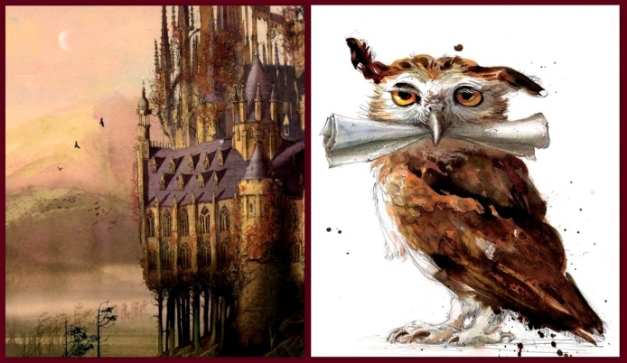

Анализируя фрагменты из книги, выяснилось, что чаще всего фразовые глаголы встречаются для выражения различных стадий движения, характера движения, действия, состояния.
К самым частым послелогам, используемым в книге «Гарри Поттер и философский камень» мы отнесли следующие: up, out, off, on, over. В 300 отобранных для анализа фразовых глаголов послелоги-лидеры распределились следующим образом:
Послелог | С каким количеством из 300 глаголов употребляется в тесте
up | 62
out | 53
off | 44
on | 26
over | 11
away | 10
прочие | 94

- Заключение
В заключение хотелось бы отметить, что фразовые глаголы имеют разнообразные значения: передают характер, чувства, движения, направление, указывают на перемещение в пространстве, начало и конец действия, переход из одного состояния в другое.

Проведя анализ 300 фразовых глаголов на примере романа Дж.К.Роулинг «Гарри Поттер и философский камень», мы пришли к выводу, что выдвинутая нами в начале проекта гипотеза подтверждается. Действительно в этом романе самыми употребимыми являются фразовые глаголы, выражающие движение и одновременно его характеризующие. Глаголы этой группы чаще всего выражают не просто движения, а переход из одного места в другое. Поэтому большинство из них употребляется с послелогами, указывающими направление движения (up, out, on, off, down, etc.).
- Список использованных ресурсов
Rowling J.K. Harry Potter and the Philosopher’s Stone. – London : Bloomsbury, 2014. – 332 p.
Ролинг Дж.К. Гарри Поттер и философский камень. Роман / Пер. с англ. И.В.Оранского. – Москва : Издательство РОСМЭН-ПРЕСС, 2004. – 399 с.
Роулинг Дж.К. Гарри Поттер и философский камень. Роман / Пер. с англ. М.Спивак. – Москва : Махаон, Азбука-Аттикус, 2019. – 432 с.
Крылова И.Д. Английский язык. Фразовые глаголы. – 4-е изд., Москва : Живой язык, 2017. – 256 с.
Галь Н. Слово живое и мёртвое. – Москва : Издательство АСТ, 2019. – 384 с.
Courtney R. Longman Dictionary of Phrasal Verbs. – Moscow : Russky Yazyk Publishers, 1986. – 734 p.
Мюллер В.К. Англо-русский словарь. –23-е изд., Москва : Алькор+, 1991. – 842 с.
Мюллер В.К. Англо-русский. Русско-английский словарь. 250000 слов. – Москва : Издательство АСТ, 2017. – 1184 с.
https://www.diplom-center.ru/140168
https://infourok.ru/izuchenie-frazovih-glagolov-na-urokah-angliyskogo-yazika-i-trudnosti-raboti-s-nimi-1953677.html
https://www.native-english.ru/articles/phrasal-verbs
https://puzzle-english.com/directory/phrasal-verbs
https://www.dinternal.com.ua/grammar/phrasal-verbs/
https://engrammar.ru/grammar/frazovye-glagoly-v-anglijskom-yazyke/
https://www.study.ru/handbook/get-up
https://am-en.ru/phrasal-verbs.html
https://englex.ru/phrasal-verbs/
https://englishtopic.ru/obshhie-glagoly-dvizheniya-polnyj-spisok/
https://online-teacher.ru/study/glagoly-rabochie-operaczii
